

z dnia 20 sierpnia 2015 r.
Załącznik do uchwały
Nr X/55/2015

Projekt założeń do planu zaopatrzenia w ciepło, energię elektryczną i paliwa gazowe dla Gminy Gać

Zamawiający
Gmina Gać
Autorzy
mgr inż. Anna Góra
mgr Paweł Syrek
Opracowanie
Biuro Doradcze Altima S.C.
Data opracowania
Czerwiec 2015
Spis treści
1 Podstawa opracowania dokumentu 4
1.1 Podstawa prawna i formalna opracowania dokumentu 4
1.2 Źródła informacji 5
2 Charakterystyka Gminy Gać 6
2.1 Położenie Gminy Gać 6
2.2 Zagospodarowanie przestrzenne 7
2.2.1 Powierzchnia i rodzaje gruntów 7
2.2.2 Wody powierzchniowe i podziemne 7
2.2.3 Mieszkalnictwo 9
2.2.4 Infrastruktura transportowa 9
2.2.5 Infrastruktura techniczna 10
2.2.6 Rys historyczny, walory krajobrazowe i zabytki gminy Gać 11
2.3 Demografia 13
2.4 Otoczenie gospodarcze, bezrobocie na terenie Gminy 15
3 Określenie stopnia aktualności dokumentów strategicznych, przewidywanych zmian i zamierzeń Gminy 18
3.1 Strategia Rozwoju Społeczno-Gospodarczego Gminy Gać na lata 2010-2020 18
3.2 Dokumenty planistyczne 19
4 Charakterystyka systemów energetycznych, szacunek i prognoza zapotrzebowania na paliwa 20
4.1 System ciepłowniczy 20
4.1.1 Infrastruktura systemu ciepłowniczego 20
4.1.2 Obecne zapotrzebowanie na ciepło 20
4.1.3 Szacowane zmiany zapotrzebowania na ciepło 23
4.1.4 Plany rozwoju Przedsiębiorstwa Energetyki Cieplnej 26
4.2 System elektroenergetyczny 27
4.2.1 Infrastruktura 27
4.2.2 Obecne zapotrzebowanie na energię elektryczną 27
4.2.3 Szacowane zmiany zapotrzebowania na energię elektryczną 29
4.2.4 Plany rozwoju Przedsiębiorstwa Dystrybucji Energii Elektrycznej 31
4.3 System gazowniczy 32
4.3.1 Infrastruktura 32
4.3.2 Obecne zużycie paliw gazowych 33
4.3.3 Szacowane zmiany zapotrzebowania na paliwa gazowe 34
4.3.4 Plany rozwoju Przedsiębiorstwa Dystrybucji Paliw Gazowych 35
4.4 Bezpieczeństwo energetyczne gminy 37
5 Analiza możliwości rozwoju technologii opartych o odnawialne źródła energii 38
5.1 Energia z biogazu 39
5.2 Energia z biomasy 42
5.3 Energia słoneczna 45
5.4 Energia wiatru 47
5.5 Energia geotermalna 49
5.6 Energia spadku wody 51
5.7 Podsumowanie możliwości wykorzystania technologii opartych o OZE 52
6 Możliwości wykorzystania istniejących nadwyżek i lokalnych zasobów energii z uwzględnieniem skojarzonego wytwarzania ciepła i energii elektrycznej oraz zagospodarowania ciepła odpadowego z instalacji przemysłowych 53
7 Przedsięwzięcia racjonalizujące użytkowanie paliw i energii na terenie gminy 54
7.1 Racjonalizacja użytkowania ciepła 54
7.2 Racjonalizacja użytkowania energii elektrycznej 56
7.3 Racjonalizacja użytkowania paliw gazowych 58
8 Możliwości finansowania potencjalnych inwestycji i działań określonych w założeniach do planu zaopatrzenia […] 59
8.1 Środki własne 59
8.2 Finansowanie preferencyjne – środki UE 59
8.3 Kredyty komercyjne oraz pożyczki preferencyjne z możliwością umorzenia (głównie WFOŚiGW/NFOŚiG) 60
8.4 Finansowanie przez stronę trzecią 60
8.4.1 Umowy z podmiotami ESCO 61
8.4.2 Partnerstwo publiczno-prywatne 61
9 Realizacja zapisów ustawy z 15 kwietnia 2011r. o efektywności energetycznej 63
10 Zgodność Projektu założeń do planu zaopatrzenia w ciepło, energię elektryczną i paliwa gazowe z Polityką energetyczną Polski do 2030 r. 65
11 Współpraca z gminami sąsiednimi 67
12 Wnioski końcowe 68
13 Spis ilustracji 69
14 Spis tabel 70
15 Spis wykresów 71

Podstawa opracowania dokumentu

Podstawa prawna i formalna opracowania dokumentu
Podstawą prawną opracowania Projektu założeń do planu zaopatrzenia w ciepło, energię elektryczną i paliwa gazowe dla Gminy Gać jest Ustawa Prawo Energetyczne z dnia 10 kwietnia 1997 roku (tekst jednolity Dz. U. z 2012 r. poz. 1059, z 2013 r. poz. 984, 1238, z 2014 r. poz. 457, 490, 900, 942, 1101, 1662, z 2015 r. poz. 151.), która zgodnie z art.18.pkt.1 Ustawy przypisuje gminie zadania własne w zakresie:
- planowania i organizacji zaopatrzenia w ciepło, energię elektryczną i paliwa gazowe na obszarze gminy,
- planowania oświetlenia miejsc publicznych i dróg znajdujących się na terenie gminy,
- finansowania oświetlenia ulic, placów i dróg publicznych znajdujących się na terenie gminy,
- planowanie i organizacja działań mających na celu racjonalizację zużycia energii i promocję rozwiązań zmniejszających zużycie energii na obszarze gminy.
Zgodnie z zapisami art.19.pkt.1 wójt (burmistrz, prezydent miasta) opracowuje projekt założeń do planu zaopatrzenia w ciepło, energię elektryczną i paliwa gazowe, zwany dalej „projektem założeń”.
Podstawą formalną opracowania jest umowa pomiędzy Biurem Doradczym Altima S.C., a Gminą Gać z dnia 11.12.2014 roku.
Niniejszy Projekt Założeń odpowiada wymogom Ustawy Prawo Energetyczne, tj. zawiera:
- ocenę stanu aktualnego i przewidywanych zmian zapotrzebowania na ciepło, energię elektryczną i paliwa gazowe,
- propozycje przedsięwzięć racjonalizujących użytkowanie ciepła, energii elektrycznej i paliw gazowych, w tym realizujących zapisu ustawy o Efektywności Energetycznej,
- analizę możliwości wykorzystania istniejących nadwyżek i lokalnych zasobów paliw i energii, z uwzględnieniem energii elektrycznej i ciepła wytwarzanych w odnawialnych źródłach energii, energii elektrycznej wytwarzanej w skojarzeniu z wytwarzaniem ciepła oraz zagospodarowania ciepła odpadowego z instalacji przemysłowych,
- zakres współpracy z innymi gminami,
i obejmują okres 15 lat od daty sporządzenia.
Głównymi funkcjami założeń do planu zaopatrzenia […] są:
- Możliwość realizowania własnej polityki energetycznej i ekologicznej gminy,
- Zapewnienie bezpieczeństwa w zakresie zaopatrzenia w nośniki energii,
- Zdefiniowanie popytu na energię,
- Minimalizacja kosztów usług energetycznych,
- Zwiększanie poziomu dostępności usług energetycznych,
- Poprawa stanu środowiska naturalnego.

Źródła informacji
Charakterystyka gminy, analiza obecnego i przyszłego zapotrzebowania na energię oraz plany rozwoju przedsiębiorstw dystrybucji energii określone zostały na podstawie informacji udostępnionych przez:
- Urząd Gminy Gać, korespondencja wewnętrzna,
- PGE Dystrybucja S.A. Oddział Zamość,
- Polską Spółkę Gazownictwa Sp. z o.o. Oddział w Tarnowie,
- Urząd Statystyczny w Warszawie (Bank Danych Lokalnych),
- Narodowy Fundusz Ochrony Środowiska i Gospodarki Wodnej w Warszawie (liczba dofinansowanych instalacji solarnych),
- Korespondencję z gminami ościennymi.

Charakterystyka Gminy Gać

Położenie Gminy Gać
Gmina Gać leży na pogórzu rzeszowskim, zajmując środkowo – wschodni obszar woj. podkarpackiego. Gmina administracyjnie należy do powiatu przeworskiego i tworzy ją sześć miejscowości: Białoboki, Dębów, Gać, Mikulice, Ostrów, Wolica. Gmina Gać graniczy z gminami:
- Przeworsk (od strony północno-wschodniej),
- Kańczuga (od strony południowej),
- Markowa (od strony zachodniej).
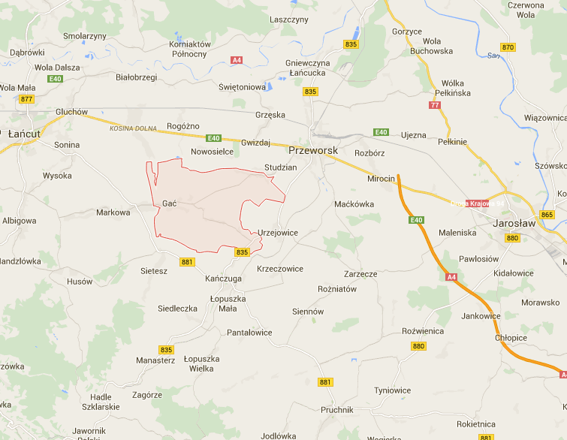
Rysunek 1 Położenie Gminy Gać na tle najbliższego otoczenia
Źródło: Opracowanie własne
Obszar Gminy Gać położony jest w Kotlinie Sandomierskiej w środkowej części pogórza rzeszowskiego. Obszar ten jest w przeważającej części lekko pagórkowaty. Wzniesienia sięgają od 195 do 251 m n.p.m., a krajobraz przecinają doliny dopływów Mleczki rzeką Nowosiółka i Markówka.

Zagospodarowanie przestrzenne

Powierzchnia i rodzaje gruntów
Gmina Gać zajmuje powierzchnię 3 595 ha co stanowi 0,2 % obszaru województwa podkarpackiego i jest zaliczana do jednej z najmniejszych jednostek administracyjnych. Zgodnie z podziałem administracyjnym swoim obszarem obejmuje sześć sołectw: Gać, Dębów, Białoboki, Ostrów, Mikulice i Wolica. Największym terytorialnie sołectwem jest Gać, która zajmuje 33,9 % powierzchni ogólnej gminy, a najmniejszym Wolica 6,6 %.
Gmina Gać ma charakter typowo wiejski, co odzwierciedla sposób zagospodarowania przestrzennego terenów oraz stopień urbanizacji.
Poniższa tabela prezentuje podział gruntów ze względu na rodzaj użytkowania.
Tabela 1 Powierzchnia gruntów na terenie Gminy Gać
Rodzaj użytkowania | Powierzchnia gruntu [ha]
Powierzchnie zabudowane | 45,00
Pola i nieużytki | 6,40
Grunty rolne | 3190,00
Grunty pozostałe | 353,60
Źródło: Urząd Gminy Gać

Wody powierzchniowe i podziemne
Wody powierzchniowe
Przez teren Gminy Gać przepływa rzeka Markówka, biegnąca również przez Białoboki, Ostrów i Mikulice. Północną granicę Gminy stanowi natomiast rzeka Nowosiółka przepływająca przez miejscowość Dębów. Obie te rzeki stanowią system wód powierzchniowych Gminy Gać, będący jednocześnie dopływami rzeki Mleczki.
Wody podziemne
Gmina Gać leży na pograniczu dwóch obszarów jednolitych części wód podziemnych o numerach 127 i 158.
W obrębie Gminy Gać znajduje się jedno ujęcie wody składające się z dwóch wierconych studni głębinowych we wsi Dębów.
Ujęcie to zasila jedynie mieszkańców Dębowa, a wydajność studni wynosi 37,7 m³/h. Ujęcie to funkcjonuje samodzielnie, bez stacji uzdatniania wody, dostarczana woda spełnia obowiązujące normy. Woda ze studni głębinowych pompowana jest do dwóch zbiorników wyrównawczych o pojemności 100 m³ każdy, następnie grawitacyjnie przesyłana jest dla całej miejscowości. Pozostałe miejscowości korzystają z ujęcia wody w Urzejowicach (gmina Przeworsk).
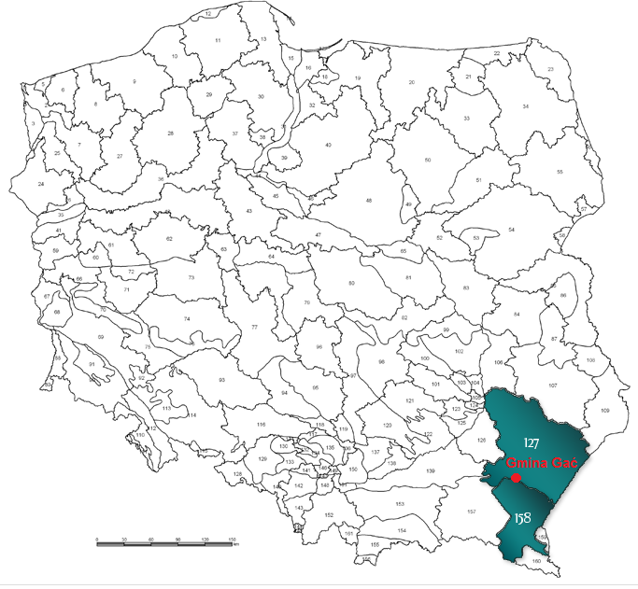
Rysunek 2 Mapa stanu jednolitych części wód podziemnych według podziału na 161 obszarów
Źródło: mjwp.gios.gov.pl
Na rysunku poniżej oznaczono położenie Gminy Gać względem umiejscowienia zbiorników wód podziemnych.
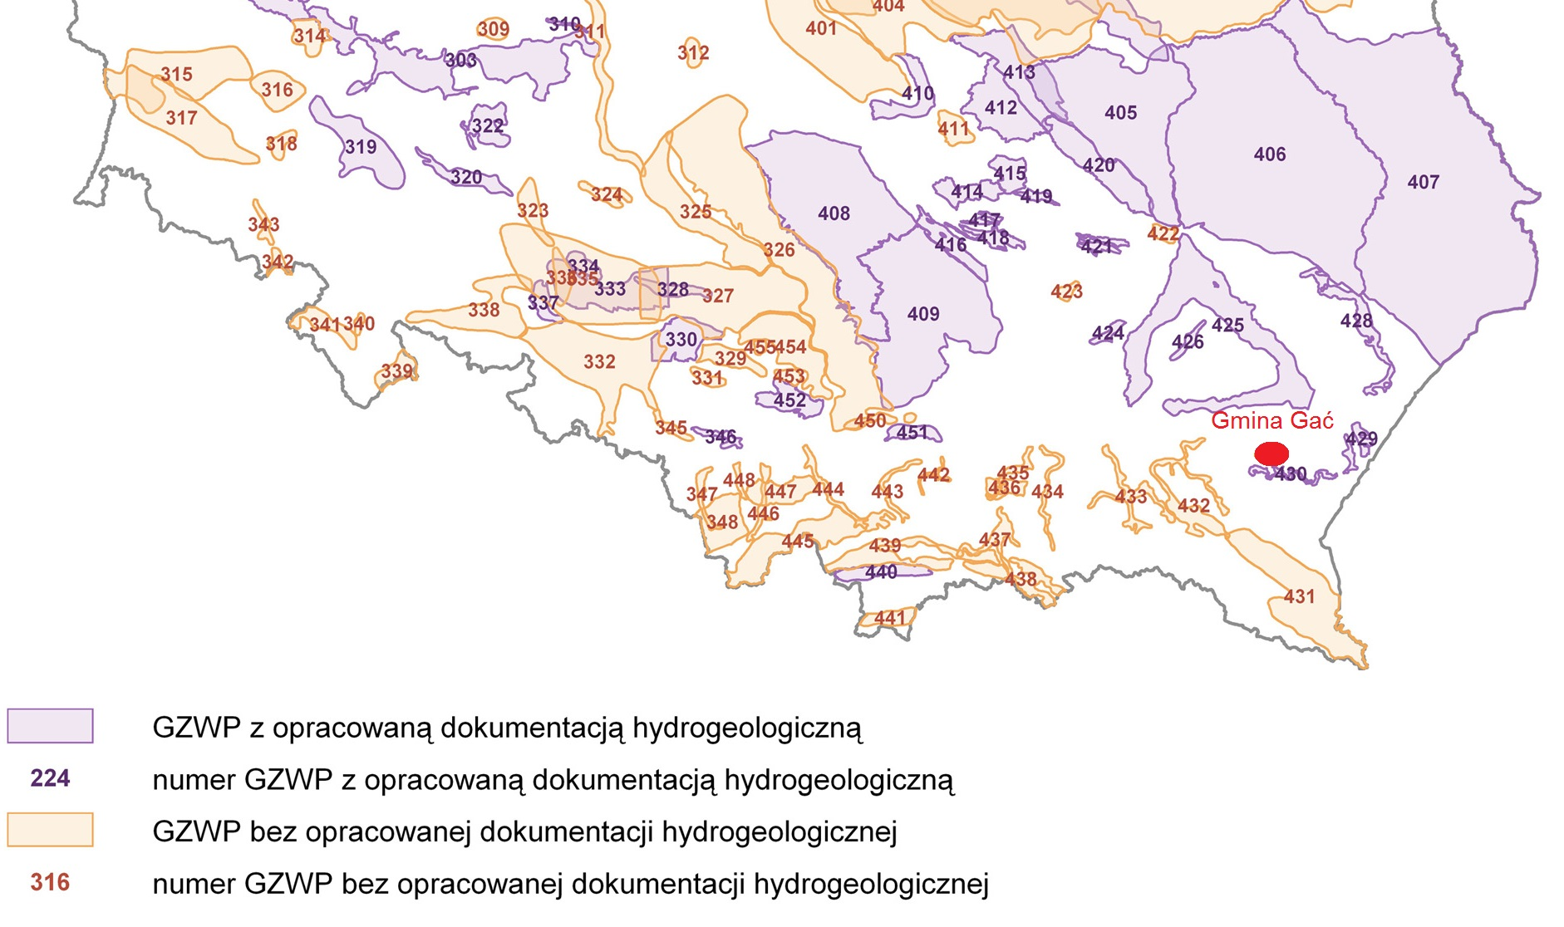
Rysunek 3 Zbiorniki wód podziemnych znajdujących się w otoczeniu Gminy Gać
Źródło: www.psh.gov.pl

Mieszkalnictwo
Zdecydowana większość mieszkańców Gminy mieszka w domach jednorodzinnych. Według danych Urzędu Gminy Gać, na terenie Gminy znajdują się trzy budynki komunalne mieszkalne, gdzie mieszczą się 4 mieszkania komunalne. Budynki te znajdują się pod adresami: Gać 116, Gać 116A, Białoboki 137 oraz posiadają odpowiednio powierzchnię 9600 m², 46,3 m², 2600 m².
Zgodnie z informacją pozyskaną z UG Gać w roku 2013 na terenie Gminy znajdowało się 1136 budynków mieszkaniowych o łącznej powierzchni 100 285,54 m² (wartość obejmuje opodatkowaną powierzchnię mieszkaniową na terenie Gminy).

Infrastruktura transportowa
Na terenie Gminy Gać dostępny jest jedynie infrastruktura drogowa w postaci dróg gminnych oraz gruntowych.
Według danych Urzędu Gminy Gać łączna długość dróg w Gminie w roku 2013 wynosiła 37, 8 km, w czym powierzchnia dróg twardych wynosiła ok. 20 km.
Stan techniczny dróg gminnych można określić jako przeciętny, wymagający remontów i modernizacji. Ponadto wiele dróg gminnych i gruntowych wymaga modernizacji bądź budowy rowów odwadniających, mostków i przepustów.
Gmina Gać jest położona w pobliżu budowanego aktualnie odcinka Rzeszów wschód–Jarosław autostrady A4, co zdecydowanie poprawi jakość i szybkość komunikacji Gminy z ośrodkami ościennymi.
Poniżej zamieszczono zestawienie tabelaryczne dotyczące podstawowej infrastruktury drogowej na terenie gminy.
Tabela 2 Zestawienie podstawowej infrastruktury dróg gminnych
Odcinek drogi | Długość w km
Gać – Rogóźno | 4,0
Białoboki – Nowosielce | 2,3
Białoboki - Gać | 5,5
Gać zagumienia | 2,5
Gać – Sietesz | 1,8
Ostrów – Niżatyce | 2,4
Mikulice – Ostrów | 2,0
Wolica wieś | 4,1
Ostrów – Wolica | 1,2
Wolica gościńczyk | 1,7
Białoboki - Tatar | 2,4
Mikulice - Dębów | 1,2
Mikulice - Krzeszowice | 1,1
Gać – Ostrów | 3,0
Źródło: UG Gać

Infrastruktura techniczna
Infrastrukturę techniczną Gminy Gać stanowią sieci:
- wodociągowa,
- gazowa,
- kanalizacyjna,
- elektryczna.
Sieć wodociągowa i kanalizacyjna
Według danych GUS za rok 2013 z sieci wodociągowej korzysta 4438 osób, co stanowi 95% mieszkańców gminy. Począwszy od roku 2007 długość sieci wodociągowej pozostaje bez zmian pod względem jej długości, która wynosi 46,9 km. Każdy mieszkaniec Gminy Gać według danych GUS za rok 2013 zużywa średnio 19,6 m³ wody, tendencja ta rośnie z biegiem lat, bowiem w roku 2007 zużycie średnie wody na 1 mieszkańca gminy wynosiło 15,9 m³.
Przez teren Gminy Gać przebiega sieć kanalizacyjna o niezmienionej od 2007r. długości 73,4 km. Pomimo niezmiennej długości sieci kanalizacyjnej wzrostowi uległa liczba przyłączeń prowadzących do budynków mieszkalnych, gdzie odnotowano wzrost z 874 przyłączy w 2007r. do 1073 przyłączy w 2013r. Jednocześnie wzrosła liczba ludności korzystającej z sieci kanalizacyjnej z 2431 w roku 2007 do 2858 w roku 2013. Natomiast odwrotny trend obserwuje się w wypadku ilości odprowadzonych ścieków, ponieważ w latach 2007–2013 zmniejszyła się ona z 108 dam³ do 88 dam³ w roku 2013.
Na terenie Gminy funkcjonuje mechaniczno-biologiczna Oczyszczalnia Ścieków w miejscowości Mikulice. Przepustowość tej oczyszczalni to 450 m³/d, Ilość osadów generowana rocznie wynosi 155,4 Mg, a masy suchej 45,6 Mg. Oczyszczalnia na dzień dzisiejszy nie posiada ujęcia biogazu, jednak planowana jest w przyszłości jej rozbudowa.
Korzystając z danych GUS (BDL) dla Gminy Gać sporządzono charakterystykę zasobów infrastruktury wodociągowej i kanalizacyjnej na terenie Gminy Gać.

Tabela 3 Charakterystyka zasobów infrastruktury wodociągowej i kanalizacyjnej na terenie Gminy Gać w roku 2013
Charakterystyka zasobów komunalnych | j.m. | Gmina Gać
wodociągi 2013r.
długość czynnej sieci rozdzielczej | km | 46,9
połączenia prowadzące do budynków mieszkalnych i zbiorowego zamieszkania | szt. | 1251
woda dostarczona gospodarstwom domowym | dam³ | 91,8
ludność korzystająca z sieci wodociągowej | osoba | 4438
kanalizacja 2013r.
długość czynnej sieci kanalizacyjnej | km | 73,4
połączenia prowadzące do budynków mieszkalnych i zbiorowego zamieszkania | szt. | 1073
ścieki odprowadzone | dam³ | 88
ludność korzystająca z sieci kanalizacyjnej | osoba | 2858
Źródło: GUS/BDL
Sieć elektryczna
Gmina Gać jest w całości zelektryfikowana. Teren gminy obsługuje PGE Dystrybucja S.A. / Oddział Zamość – Rejon energetyczny Jarosław. Zgodnie z danymi otrzymanymi od dystrybutora, odbiorcy z obszaru Gminy Gać zasilani są ze stacji 110/15kV Przeworsk poprzez linie napowietrzne SN oraz stacje transformatorowe SN/nN. Długość linii 110kV napowietrznej na terenie gminy wynosi 8,35 km, długość linii 15 kV napowietrznej wynosi 22,66 km, natomiast długość linii nN napowietrznej wynosi 57,41 km a kablowej 2,61 km. Na terenie gminy znajduje się 30 stacji transformatorowych słupowych 15/0,4 kV. Stan techniczny urządzeń energoelektrycznych oceniany jest jako dobry, a bezpieczeństwo dostaw energii dla Gminy Gać na dzień dzisiejszy nie jest zagrożone.
Sieć gazowa
Gmina Gać dysponuje siecią gazową o łącznej długości 52055 km. Liczba odbiorców gazu wynosi 845 gospodarstw domowych (dane GUS za rok 2013), w tym 307 ogrzewających mieszkanie gazem.
Zużycie gazu z sieci w roku 2013 wyniosło 327,7 tys.m³.

Rys historyczny, walory krajobrazowe i zabytki gminy Gać
Rys historyczny
Pierwsza udokumentowana wzmianka o wsi Gać pochodzi z 1375 roku, i zawarta jest w dokumencie wystawionym w tym właśnie roku przez właściciela Łańcuta i włości Łańcuckiej – Ottona Pileckiego. Dokumentem tym nadał on rycerzowi Wierzbięcie z Księżnic wieś Mikulicze (Mikulice). Dokument wymienia jednocześnie wsie sąsiadujące tj. Ostrow i Gacz (Gać).
Kolejna wzmianka o wsi Gać pochodzi z 1424 roku, a pojawia się w rejestrze dziesięcin biskupich, rzymskokatolickiej diecezji przemyskiej pod nazwą Gabrielowa Gacz. Następna wzmianka to rok, 1446 w której wymienia się plebana Jakuba z Gaczi, oraz z 1450 r. i wymieniony jest Stanisław, zarządca kościoła parafialnego w Gaczi.
Zabytki na terenie Gminy Gać
Korzystając z rejestru prowadzonego przez Narodowy Instytut Dziedzictwa w poniższym zestawieniu tabelarycznym przedstawiono zabytkowe obiekty znajdujące się na terenie Gminy Gać – zgodnie z danymi z rejestru na dzień 31.03.2015 r.
Tabela 4 Wykaz zabytków zgodnie z Rejestrem Zabytków Nieruchomych, stan na kwiecień 31.03.2015 r.
obiekt | miejscowość | nr rejestru
Pozostałości zamku Komiaków, XVI w. | Białoboki | A-509
Dom z szynkiem i sklepem, drewniany | Białoboki | A-1305
Kościół par. p.w. Wniebowzięcia NMP, 1893-1894 | Gać | A-409
Budynek Uniwersytetu Ludowego, 1934-1935 | Gać | A-510
Budynek gospodarczy | Gać | A-510
Cmentarz rzymsko-katolicki „stary”, poł. XIX w. | Ostrów | A-520
Źródło: www.nid.pl
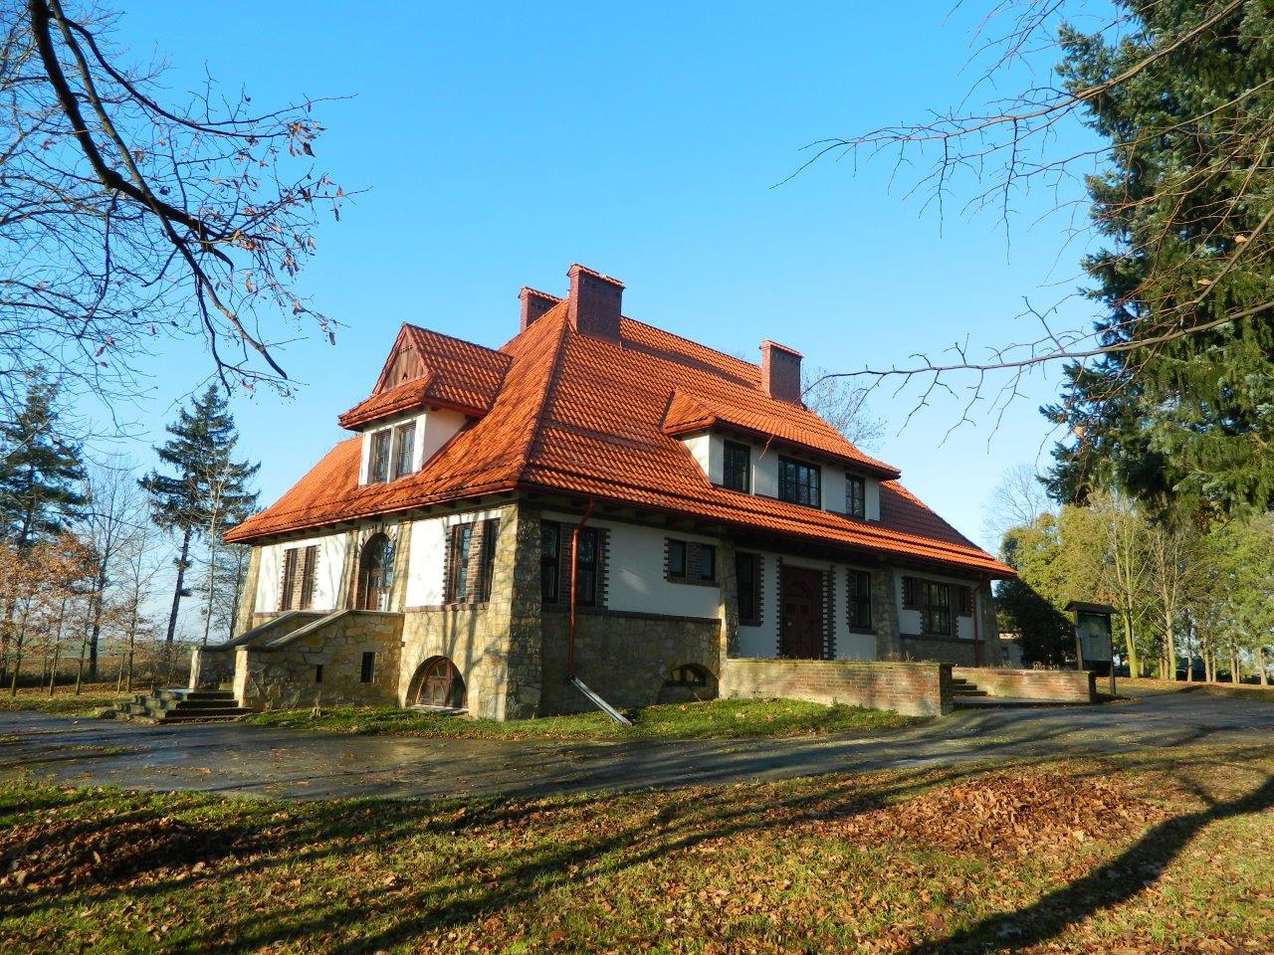
Rysunek 4 Widok na Orkanowy Uniwersytet Ludowy
Źródło:www.gac.pl
Walory krajobrazowe
Środowisko przyrodnicze Gminy Gać jest stosunkowo jednorodne z krajobrazem rolniczym, pagórkowatym.
Na terenie nie występują lasy, można natomiast spotkać sporadyczne zadrzewienia i zakrzewienia na terenach podmokłych najsłabszych gleb.
W lokalnych wodach żyje ok. 60% ogółu gatunków ryb dostępnych w rzekach polskich (czołowych przedstawicieli wód szybko i wolno płynących), co bez wątpienia stanowi atrakcję dla wędkarzy. Najliczniejszymi przedstawicielami przyrody ożywionej są ptaki (gatunki charakterystyczne dla podłoża lekko pagórkowatego cechującego się sporadycznym występowaniem rzadkich skupisk drzewostanów np. bocian biały). Na terenie gminy występują również licznie lisy, kuny leśne czy też wiewiórki.
Ukształtowanie terenu gminy stanowi przyjazne środowisko dla różnego rodzaju płazów i gadów.

Demografia
W skład gminy wchodzi 6 miejscowości, najbardziej zaludnione z pośród nich to Gać oraz Dębów.
Gmina Gać zajmuje 4 miejsce w rankingu gęstości zaludnienia gmin powiatu przeworskiego. Pierwsze miejsca to kolejno: Przeworsk (gmina miejska), Przeworsk (gmina wiejska), Zarzecze, natomiast za Gminą Gać znalazły się: Kańczuga, Tryńcza, Jawornik Polski, Sieniawa oraz Adamówka.
W poniższej tabeli przedstawiono zmiany liczby mieszkańców gminy na przestrzeni lat 2011-2013.
Analiza poniższych danych wskazuje na stabilną sytuację demograficzną Gminy.
Tabela 5 Liczba mieszkańców Gminy Gać w latach 2011-2013 (według faktycznego miejsca zamieszkania)
lata | Ogółem
2011 | 4661
2012 | 4681
2013 | 4668
Źródło: UG Gać
Poniższy wykres przedstawiający stosunek liczby mężczyzn i kobiet względem ogólnej liczby mieszkańców gminy, pozwala zauważyć nieznaczną przewagę liczby kobiet wśród mieszkańców Gminy Gać.
Wykres 1 Liczba mieszkańców Gminy – uwzględniająca udział kobiet i mężczyzn
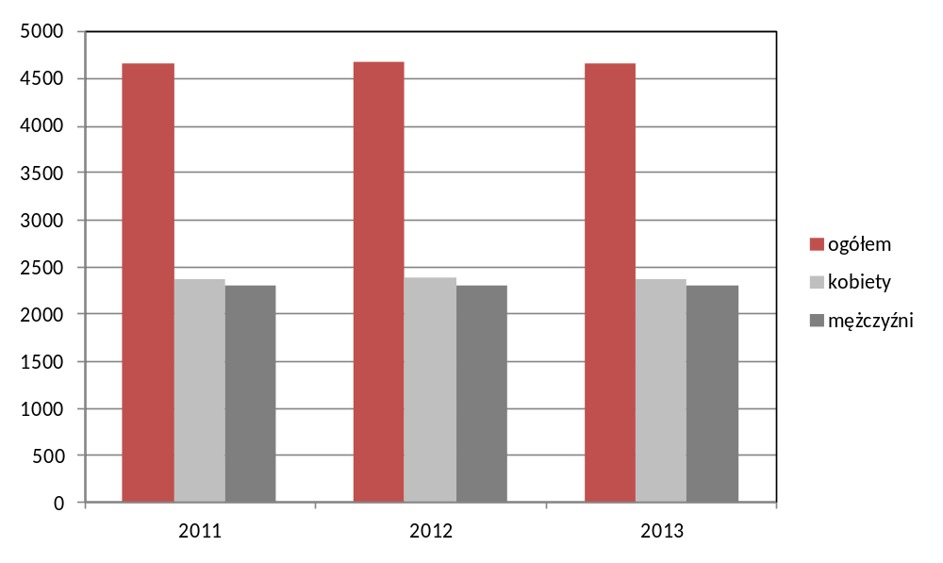
Źródło: UG Gać
Na poniższym wykresie przedstawiono liczebność mieszkańców Gminy w odniesieniu do poszczególnych grup ekonomicznych społeczeństwa w stosunku do całkowitej liczby ludności gminy w latach 2011-2013 według danych Urzędu Gminy Gać.
Wykres 2 Liczebność poszczególnych grup ekonomicznych ludności Gminy Gać w latach 2011-2013 (wg GUS- za wiek przedprodukcyjny przyjęto osoby poniżej 17 r.ż)
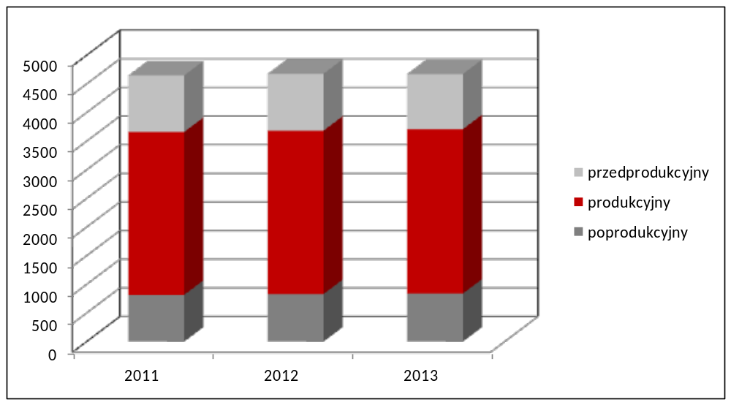
Źródło: GUS, BDL
Tabela 6 Przyrost naturalny w Gminie Gać w latach 2010-2013, stan na 31.XII., j.m. osoba
Wskaźnik | 2010 r. | 2011 r. | 2012 r. | 2013 r.
urodzenia żywe | 70 | 50 | 58 | 40
zgony ogółem | 42 | 52 | 42 | 48
przyrost liczby mieszkańców | 28 | -2 | 16 | -8
Źródło: GUS, BDL
Zgodnie z danymi GUS za lata 2010–2013 obserwujemy ciągłe wahania wartości przyrostu naturalnego. W roku 2010 przyrost osiągnął poziom 28, by w następnym roku spaść do poziomu - 2. Następnie w 2012r. wzrósł do poziomu 16, by następnie spaść do poziomu - 8.
Tabela 7 Migracje wewnętrzne i zagraniczne w Gminie Gać w latach 2010-2013, stan na 31.XII., j.m. osoba
wskaźnik | 2010 r. | 2011 r. | 2012 r. | 2013 r.
zameldowania ogółem | 52 | 39 | 57 | 35
wymeldowania ogółem | 37 | 54 | 58 | 45
saldo migracji | 15 | -15 | -1 | -10
Źródło: GUS, BDL
Od roku 2011 saldo migracji jest stale ujemne, co oznacza, że mieszkańcy poszukują lepszych warunków zamieszkania bądź warunków ekonomicznych.

Otoczenie gospodarcze, bezrobocie na terenie Gminy
Zgodnie ze stanem na koniec 2013 roku w Gminie Gać zarejestrowanych było 167 podmiotów gospodarki narodowej, w tym 17 działało w sektorze publicznym, natomiast 150 w sektorze prywatnym.
Tabela 8 Liczba podmiotów gospodarczych zarejestrowanych w Gminie Gać, bank danych lokalnych za lata 2011-2013
Podmioty gospodarcze wg sektorów własnościowych | 2011 r. | 2012 r. | 2013 r.
ogółem | 142 | 156 | 167
sektor publiczny | 14 | 17 | 17
sektor prywatny | 128 | 139 | 150
osoby fizyczne prowadzące działalność gospodarczą | 101 | 110 | 117
spółki handlowe | 1 | 1 | 4
spółki handlowe z udziałem kapitału zagranicznego | 0 | 0 | 1
spółdzielnie | 3 | 3 | 3
stowarzyszenia i organizacje społeczne | 12 | 13 | 14
Źródło: GUS, BDL
Liczba podmiotów gospodarczych wzrasta z roku na rok. W sektorze publicznym w ostatnich latach również odnotowuje się wzrost liczby podmiotów. W podziale na sektory własnościowe największą liczbę jednostek zanotowano wśród osób fizycznych prowadzących działalność gospodarczą (117 podmiotów). Na terenie gminy działają ponadto 4 spółki handlowe, 1 spółka handlowa z udziałem kapitału zagranicznego, 3 spółdzielnie oraz 14 stowarzyszeń i organizacji społecznych.
Tabela 9 Zestawienie podmiotów gospodarczych wg sekcji i działów PKD 2007 w Gminie Gać, stan na 31.12.2013r.
sekcja PKD 2007 | liczba podmiotów w 2013 r.
A rolnictwo, leśnictwo, łowiectwo i rybactwo | 7
C przetwórstwo przemysłowe | 18
D wytwarzanie i zaopatrywanie w energię elektryczną, gaz, parę wodną, gorącą wodę i powietrze do układów klimatyzacyjnych | 1
F budownictwo | 17
G handel hurtowy i detaliczny; naprawa pojazdów samochodowych, włączając motocykle | 35
H transport i gospodarka magazynowa | 12
I działalność związana z zakwaterowaniem i usługami gastronomicznymi | 3
J informacja i komunikacja | 4
K działalność finansowa i ubezpieczeniowa | 2
M działalność profesjonalna, naukowa i techniczna | 9
N działalność w zakresie usług administrowania i działalność wspierająca | 1
O administracja publiczna i obrona narodowa; obowiązkowe zabezpieczenia społeczne | 8
P edukacja | 14
Q opieka zdrowotna i pomoc społeczna | 13
R działalność związana z kulturą, rozrywką i rekreacją | 5
SiT pozostała działalność usługowa i T gospodarstwa domowe zatrudniające pracowników; gospodarstwa domowe produkujące wyroby i świadczące usługi na własne potrzeby | 18
Źródło: GUS, BDL
Zgodnie ze statystykami GUS oraz danymi PUP Przeworsk za rok 2014 na terenie gminy Gać w 2014r. było zarejestrowanych 325 bezrobotnych.
Na terenie Gminy obserwuje się niewielką przewagę bezrobotnych kobiet, co jest zgodne z tendencją dla całego kraju. Jedynie w roku 2012 liczba bezrobotnych kobiet była nieznacznie niższa od liczby bezrobotnych mężczyzn.
Pozytywnym aspektem jest obserwowany od 2012 r. systematyczny spadek ogółu liczby bezrobotnych.
Wykres 3 Liczba bezrobotnych zarejestrowanych w latach 2011-2014
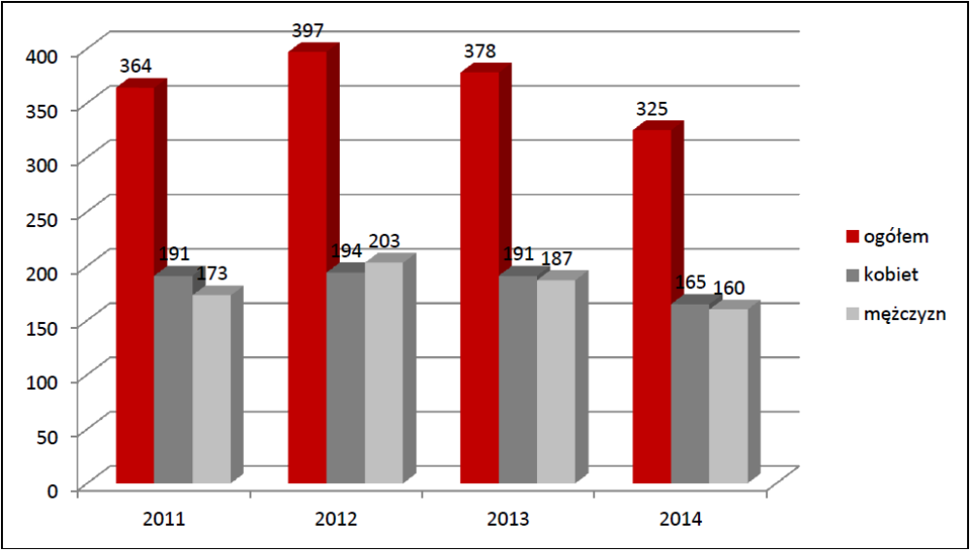
Źródło: GUS, BDL oraz dane za rok 2014 PUP Przeworsk

.

Określenie stopnia aktualności dokumentów strategicznych, przewidywanych zmian i zamierzeń Gminy
Zgodnie ze stanem z grudnia 2014 r. Gmina Gać dysponuje następującymi dokumentami strategicznymi:
- Strategia Rozwoju Społeczno – Gospodarczego Gminy Gać na lata 2010-2020,
- Dokumenty planistyczne (Miejscowe Plany Zagospodarowania Przestrzennego oraz Studium Uwarunkowań i Kierunków Zagospodarowania Przestrzennego).
Wszelkie działania zmierzające do optymalizacji lokalnej gospodarki energetycznej przyczyniają się do realizacji wszystkich założeń strategicznych Gminy Gać w poszczególnych obszarach życia społeczno-gospodarczego:
- Poprawa wykorzystania walorów geograficzno – przyrodniczych oraz dziedzictwa historyczno – kulturowego dla rozwoju gospodarczego gminy.
- Rozbudowa oraz unowocześnianie infrastruktury technicznej gminy, między innymi poprzez zwiększenie aktywności inwestycyjnej z wykorzystaniem programów pomocowych kraju i Unii Europejskiej.
- Wzrost wykształcenia mieszkańców, ich świadomości społecznej oraz zdolności adaptacyjnej do zmian społecznych i gospodarczych.

Strategia Rozwoju Społeczno-Gospodarczego Gminy Gać na lata 2010-2020
Strategia jest długofalowym planem działania określającym główne cele i kierunki rozwoju społeczno-gospodarczego gminy, których realizacja służy zaspokajaniu potrzeb mieszkańców. Dokument systematyzuje dotychczasowe działania oraz w zakresie długoterminowym pozwala określić wizję gminy w przyszłości, określa cele rozwojowe, pozwala na analizę zasobów, funduszy i czasu potrzebnych na ich realizację oraz sposób i stopień zaangażowania poszczególnych podmiotów w ich realizację.
„Strategia Rozwoju Społeczno – Gospodarczego Gminy Gać na lata 2010-2020” została przyjęta Uchwałą Nr 216/XXXVIII/2010 Rady Gminy Gać z dnia 18 marca 2010r. Dokument formułuje następujące cele:
- pobudzenie lokalnego potencjału gospodarczego,
- wzmocnienie miejscowej infrastruktury,
- prężnie funkcjonująca społeczność lokalna,
- zapewnienie warunków umożliwiających realizację celów Strategii Rozwoju Społeczno-Gospodarczego Gminy Gać.
Wizję rozwoju rozumianą, jako wyobrażenie o stanie docelowym, jako wzorzec, który należy realizować, ujęto następująco: „Gmina Gać miejscem prężnie funkcjonującej gospodarki lokalnej, bogatym w walory przyrodnicze, dobra kultury i ludzkie talenty, oferującym turystom atrakcje, inwestorom klimat a mieszkańcom dobrobyt”.

Dokumenty planistyczne
W obecnej chwili miejscowym planem zagospodarowania przestrzennego pokryte jest 14,3% powierzchni Gminy Gać. Na terenie gminy obowiązują następujące dokumenty planistyczne:
- Miejscowy plan zagospodarowania przestrzennego „Kamieniarstwo i Budownictwo” - Uchwała Nr 129/XX/2005 z dnia 30 czerwca 2005 r.
- Miejscowy plan zagospodarowania przestrzennego Farmy Wiatrowej w Gminie Gać-Obszar Południowy Uchwała Nr 229/XL/2010 z dnia 20 maja 2010 r.
- Miejscowy plan zagospodarowania przestrzennego Farmy Wiatrowej w Gminie Gać-Obszar Północny Uchwała Nr 228/XL/2010 z dnia 20 maja 2010 r.
- Studium uwarunkowań i kierunków zagospodarowania przestrzennego Gminy Gać- Uchwała Nr 88/XVII/2000 Rady Gminy Gać z dnia 25 września 2000r. ze zmianą studium wprowadzoną Uchwałą Nr 70/XIV/2008 Rady Gminy Gać z dnia 08 lutego 2008r.

Charakterystyka systemów energetycznych, szacunek i prognoza zapotrzebowania na paliwa

System ciepłowniczy
W Gminie Gać zapotrzebowanie na ciepło pokrywane jest głównie z kotłowni prywatnych. Związane jest to z położeniem oraz rodzajem zabudowy, a przede wszystkim ekonomicznym uzasadnieniem wykorzystania danego źródła ogrzewania.
Większość budynków na terenie gminy to obiekty jednorodzinne o dużym rozproszeniu. Brak jest natomiast większych kompleksów mieszkalnych, przemysłowych czy usługowych.
W praktyce w takim wypadku bardzo rzadko stosuje się ogrzewanie sieciowe.

Infrastruktura systemu ciepłowniczego
Głównymi indywidualnymi źródłami ciepła w Gminie Gać są kotły i piece na paliwa stałe.
Analizując strukturę funkcji budynków na terenie Gminy łatwo zauważyć, iż budynki mieszkaniowe stanowią przeważającą cześć obiektów na terenie jednostki – z informacji uzyskanych z UG Gać liczba obiektów z sektora mieszkaniowego wynosi 1136.
Wszystkie budynki są budynkami ogrzewanymi.
Udział źródeł ciepła w budynkach mieszkaniowych, komunalnych, usługowych przedstawia poniższe zestawienie tabelaryczne.
Tabela 10 Udział źródeł ciepła opalanych węglem i gazem w budynkach na terenie Gminy
Źródło | Budynki mieszkalne | Budynki komunalne | Budynki usługowe | Przemysł
Kotły węglowe | 92,6% | 0% | 7,4% | 0%
Kotły gazowe | 94,8% | 4% | 1,2% | 0%
inne | 82,3% | 5,9% | 11,8% | 0%
Źródło: Opracowanie własne
Na terenie gminy nie występują sieci ciepłownicze.

Obecne zapotrzebowanie na ciepło
Obecne zapotrzebowanie na ciepło w Gminie Gać oszacowane zostało na podstawie:
- Szacowanego zapotrzebowania na ciepło budynków mieszkalnych z indywidualnymi źródłami ciepła na podstawie powierzchni w roku 2013 zgodnie z danymi z systemu podatkowego, przekazanymi przez UG Gać,
- Szacowanego zapotrzebowania na ciepło budynków gminnych na podstawie zużycia paliwa na cele grzewcze w roku 2013 zgodnie z danymi przekazanymi przez UG Gać,
- Weryfikacji wybranej grupy budynków pod katem stanu ocieplenia (2014).
Wartości zapotrzebowania na ciepło przedstawione zostały w tabelach 11, 12.
Dane sumaryczne w przypadku budynków usługowych i prywatnych, są danymi oszacowanymi w oparciu o następujące założenia:
- Zapotrzebowanie na ciepło budynku bez ocieplenia zbudowanego przed rokiem 2005 wynosi 180 kWh/m², dla budynków ocieplonych wynosi 150 kWh/m²,
- Zapotrzebowanie na ciepło budynku ocieplonego, zbudowanego po roku 2005 wynosi 90 kWh/m², nieocieplonego 180 kWh/m²,
- Ilość budynków mieszkalnych na terenie gminy wynosi, 1136 budynków mieszkaniowych o łącznej powierzchni 100 285,54 m² (wartość obejmuje opodatkowaną powierzchnię mieszkaniową na terenie Gminy),
- Powierzchnia użytkowa budynków z zarejestrowaną działalnością gospodarczą wynosi 744 m² (opodatkowana powierzchnia usługowa na terenie Gminy w 2013 roku), w przypadku szeregu działalności znaczna część powierzchni jest nieogrzewana.
- Udział budynków nieocieplonych – 71 %.
Założenia przyjęte zostały ze względu na brak możliwości zbadania indywidualnego zapotrzebowania na ciepło budynków ogrzewanych indywidualnie, znajdujących się na terenie gminy Gać.
Badania takie wymagałyby audytów energetycznych dla każdego budynku, co zważając na zakres, budżet i czas wykonania opracowania nie jest możliwe.
Tabela 11 Zużycie paliwa i zapotrzebowanie na ciepło w budynkach gminnych
Lp. | Nazwa obiektu/lokalizacja | Źródło ciepła | Ocieplenie | Zużycie paliwa za rok 2013 | Zapotrzebowanie na ciepło [MWh]
1 | Gać 116 – budynek mieszkalny | Kocioł gazowy | Nie | 1650 m³ | 18,48
2 | Gać 116 A – budynek mieszkalny | Kocioł gazowy | Nie | 2400 m³ | 26,88
3 | Białoboki 137 – budynek mieszkalny | Kocioł gazowy | Nie | 4600 m³ | 47,04
4 | Szkoła podstawowa Białoboki 160 | Kocioł gazowy | Nie | 13454 m³ | 150,68
5 | Zespół Szkół Dębów 47 | Kocioł gazowy | Nie | 42269 m³ | 473,41
6 | Przedszkole Gać 116 B + Żłobek | Kocioł gazowy | Tak | 1883 m³ | 21,08
7 | Szkoła Podstawowa Ostrów 5 A | Kocioł gazowy | Tak | 20620 m³ | 230,94
8 | Zespół Szkół Gać 116 | Kocioł gazowy | Nie | 70460 m³ | 789,15
9 | Urząd Gminy Gać 275 | Kocioł gazowy | Nie | 6100 m³ | 68,32
10 | Gminny Ośrodek Kultury Gać 275 a | Kocioł gazowy | Nie | 5800 m³ | 64,96
11 | Świetlica Wiejska w Białobokach nr 4 | Kocioł gazowy | Nie | 438 m³ | 4,90
12 | Świetlica Wiejska w Dębowie nr 227 | Kocioł gazowy | Tak | 639 m³ | 7,15
13 | Świetlica Wiejska w Mikulicach nr 113A | Kocioł gazowy | Nie | 108 m³ | 1,20
14 | Świetlica Wiejska w Wolicy nr 56 | Kocioł gazowy | Nie | 0 m³ | 702
 | Zapotrzebowanie razem | 2606,2 MWh
Źródło: Urząd Gminy i opracowanie własne
Na potrzeby opracowania przeprowadzono konsultacje z wybranymi (największymi) podmiotami prowadzącymi działalność gospodarczą na terenie gminy.
Uzyskane informacje pozwoliły na oszacowanie zapotrzebowania na ciepło w sektorze biznesowo-usługowym na 114,5 MWh/rok.
Tabela 12 Zapotrzebowanie na ciepło budynków mieszkalnych
Lp. | typ nieruchomości | typ paliwa | powierzchnia | powierzchnia ogrzewana | zapotrzebowanie na energie do ogrzewania mwh/rok
1 | mieszkaniowe ocieplone | węgiel | 20864,87 | 20864,87 | 1877,84
2 | mieszkaniowe ocieplone | drewno | 256,01 | 256,01 | 23,04
3 | mieszkaniowe ocieplone | prąd | 76,80 | 76,80 | 6,91
4 | mieszkaniowe ocieplone | gaz | 7859,53 | 7859,53 | 707,36
5 | mieszkaniowe ocieplone | olej | 0,00 | 0,00 | 0,00
6 | mieszkaniowe ocieplone | inne | 25,60 | 25,60 | 2,30
7 | mieszkaniowe nieocieplone | węgiel | 51082,95 | 51082,95 | 9194,93
8 | mieszkaniowe nieocieplone | drewno | 626,78 | 626,78 | 112,82
9 | mieszkaniowe nieocieplone | prąd | 188,04 | 188,04 | 33,85
10 | mieszkaniowe nieocieplone | gaz | 19242,29 | 19242,29 | 3463,61
11 | mieszkaniowe nieocieplone | olej | 0,00 | 0,00 | 0,00
12 | mieszkaniowe nieocieplone | inne | 62,68 | 62,68 | 11,28
 |  |  |  | SUMA | 15 433,94
Źródło: Opracowanie własne
Szacunkowe, sumaryczne zapotrzebowanie na energię cieplną ze względu na rodzaj budynku wyniesie, więc:
- 15 444 MWh/rok dla budynków mieszkalnych
- 114,5 MWh/rok dla budynków usługowych
- 2606 MWh/rok dla budynków publicznych
Szacunkowe, całkowite zapotrzebowanie na energię cieplną w Gminie w 2013 roku wynosiło 18 164,5 MWh/rok.

Szacowane zmiany zapotrzebowania na ciepło
Zmiany zapotrzebowania na ciepło do roku 2030 wynikać będą z zagospodarowania terenów rozwojowych (głównie budownictwo jednorodzinne) oraz działań modernizacyjnych istniejącego budownictwa. Zmniejszenie zapotrzebowania na moc cieplną w wyniku działań termomodernizacyjnych będzie prawdopodobnie kompensowane przez wzrost zapotrzebowania wynikający z powstawania nowych budynków oraz rozwoju działalności gospodarczej i usługowej.
Szacunkowy wzrost zapotrzebowania na ciepło określony został dla trzech scenariuszy rozwoju:
- Przetrwania,
- Odniesienia,
- Postępu.
W scenariuszu odniesienia realna wielkość wzrostu określona została na podstawie zmian zapotrzebowania na ciepło w ostatnich latach dla budynków mieszkalnych na podstawie średniego przyrostu tego typu lokali w latach 2008-2012 na poziomie: 1 budynków mieszkalnych rocznie o średniej 110 m².
W scenariuszu przetrwania założono powstawanie tylko 2 budynków mieszkalnych rocznie. W scenariuszu postępu przyjęto powstanie 3 budynków mieszkalnych rocznie. Dodatkowo uwzględniono spadek zapotrzebowania na ciepło istniejących budynków wynikający z przedsięwzięć termomodernizacyjnych i termorenowacyjnych. W przypadku każdego ze scenariuszy przyjęto spadek zapotrzebowania na ciepło o 0,5% rocznie od momentu wyjściowego, co jest wartością średnią określoną na podstawie informacji Ministerstwa Gospodarki.
W obliczeniach zapotrzebowania na ciepło pominięto potencjalną budowę nowych budynków gminnych i usługowych oraz oszczędności wynikające z możliwych termomodernizacji tych budynków. Zapotrzebowanie na energie cieplną tych budynków stanowi bowiem niewielką część całkowitego zapotrzebowania gminy i nie wpływa znacząco na całkowity bilans energii.

Tabela 13 Szacowane zmiany zapotrzebowania na ciepło
Scenariusz | Wartość | Wyszczególnienie w latach
Scenariusz | Wartość | 2013 | 2015 | 2020 | 2025 | 2030
Przetrwania | Nowe budynki mieszkalne | - | 1 | 5 | 5 | 5
Przetrwania | Wzrost zapotrzebowania [MWh] | - | 8,80 | 44,00 | 44,00 | 44,00
Przetrwania | Spadek zapotrzebowania (termomodernizacje) [%] | - | 1,0% | 3,5% | 6,0% | 8,5%
Przetrwania | Zapotrzebowanie na ciepło [MWh] | 15433,9 | 15288,4 | 14937,7 | 14551,9 | 14166,0
Odniesienia | Nowe budynki mieszkalne | - | 2 | 10 | 10 | 10
Odniesienia | Wzrost zapotrzebowania [MWh] | - | 17,60 | 88,00 | 88,00 | 88,00
Odniesienia | Spadek zapotrzebowania [%] | - | 1,0% | 3,5% | 6,0% | 8,5%
Odniesienia | Zapotrzebowanie na ciepło [MWh] | 15433,9 | 15297,2 | 14981,7 | 14595,9 | 14210,0
Postępu | Nowe budynki mieszkalne | - | 3 | 15 | 15 | 15
Postępu | Wzrost zapotrzebowania [MWh] | - | 26,40 | 132,00 | 132,00 | 132,00
Postępu | Spadek zapotrzebowania [%] | - | 1,0% | 3,5% | 6,0% | 8,5%
Postępu | Zapotrzebowanie na ciepło [MWh] | 15433,9 | 15306,0 | 15025,7 | 14639,9 | 14254,0
Źródło: Opracowanie własne
Na podstawie danych zawartych w powyższych tabelach można oszacować, że sumaryczne zapotrzebowanie na ciepło na terenie gminy do roku 2030 nie przekroczy:
- 14166 MWh - scenariusz przetrwania,
- 14210 MWh - scenariusz odniesienia,
- 14254 MWh - scenariusz postępu.
Prognozowane zapotrzebowanie na energię cieplną określone jest również przez dokument Ministerstwa Gospodarki z dnia 10 listopada 2009 roku: „Prognozy i zapotrzebowania na paliwa i energię do roku 2030” załącznik 2 „do prognozy energetycznej Polski do 2030 roku”. Szacuje się, że do roku 2030 zapotrzebowanie na energię potrzebną do ogrzewania budynków w porównaniu z rokiem 2006 wzrośnie o około 50% (zgodnie z tabelą 16).
Tabela 14 Procentowy wzrost zapotrzebowania na energię w Polsce w latach 2006 – 2030
 | 2006 | 2010 | 2015 | 2020 | 2025 | 2030
Ciepło | Wartość wyjściowa | 105% | 117% | 130% | 143% | 150%
En. Elektryczna | Wartość wyjściowa | 94% | 104% | 117% | 137% | 155%
Gaz ziemny | Wartość wyjściowa | 95% | 103% | 111% | 122% | 129%
Węgiel | Wartość wyjściowa | 88% | 82% | 83% | 84% | 85%
Produkty naftowe | Wartość wyjściowa | 102% | 105% | 110% | 120% | 127%
En. Odnawialna | Wartość wyjściowa | 109% | 119% | 140% | 147% | 159%
Źródło: Ministerstwo Gospodarki
Wartości przyszłego zapotrzebowania na ciepło potrzebne do ogrzewania budynków oszacowane dla Gminy Gać nawet w przypadku scenariusza postępu nie przekroczą prognoz Ministerstwa Gospodarki dla Polski.
Wykres 4 Porównanie prognoz wzrostu zapotrzebowania na ciepło w MWh dla Gminy – scenariusz postępu oraz prognozy Ministerstwa Gospodarki do roku 2030
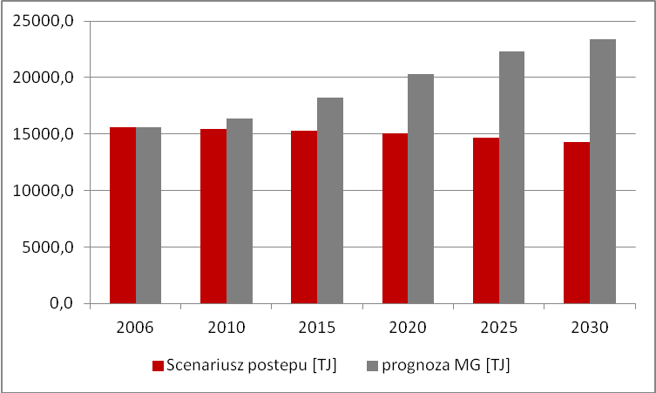
Źródło: Opracowanie własne
Niewielki wzrost zapotrzebowania na ciepło wiąże się przede wszystkim ze spadkiem energochłonności budynków. Widać wyraźnie, iż w przypadku średniej wielkości gminy, ze sporym potencjałem do termomodernizacji (29% budynków ocieplonych) w kolejnych latach będzie występować zmniejszenie zapotrzebowania na ciepło. Dlatego w okresie najbliższych 15 lat nie prognozuje się nagłych wzrostów zapotrzebowania, które wpłynęłyby na bezpieczeństwo energetyczne gminy. W chwili obecnej ani w horyzoncie czasowym do 2030r. na terenie gminy nie istnieje realne zagrożenie w ograniczeniu dostaw ciepła i paliw, a potencjał możliwych oszczędności jest znaczący.

Plany rozwoju Przedsiębiorstwa Energetyki Cieplnej
Ze względu na brak sieci ciepłowniczej zmiany w infrastrukturze będą polegały głównie na wymianie i modernizacji indywidualnych instalacji centralnego ogrzewania w budynkach prywatnych i usługowych. Przewiduje się również dalszą termomodernizację budynków nieocieplonych. Obecnie Gmina nie przewiduje budowy kotłowni lokalnych i systemu ciepłowniczego. Nie jest również planowane podłączenie gminy do systemów ciepłowniczych lub kotłowni lokalnych sąsiednich gmin i miast.

System elektroenergetyczny
Dystrybucją energii elektrycznej na terenie Gminy Gać zajmuje się PGE Dystrybucja S.A.
Na terenie Gminy brak jest przedsiębiorstw wytwarzających energię elektryczną z odnawialnych źródeł energii (OZE).

Infrastruktura
Z przesłanej przez spółkę PGE Dystrybucja S.A. informacji wynika, iż na obszarze Gminy Gać nie znajdują się żadne GPZ (główne punkty zasilania), odbiorcy z obszaru terytorialnego Gminy zasilani są ze stacji 110/15 kV Przeworsk poprzez linie napowietrzne SN oraz stacje transformatorowe SN/nN.
Stan techniczny urządzeń energoelektrycznych spółka ocenia jako dobry. Bezpieczeństwo dostaw energii dla Gminy Gać, na dzień dzisiejszy nie jest zagrożone.
Tabela 15 Infrastruktura sieci energetycznej SN/nN na terenie Gminy Gać
Lp. | Rodzaj linii energetycznej | Długość [km]
1 | Linia napowietrzna 110 kV | 8,35
2 | Linia napowietrzna 15kV | 22,664
3 | Linia napowietrzna nN (bez przyłączy) | 57,408
4 | Linia kablowa nN (bez przyłączy) | 2,608
5 | Przyłącza nN napowietrzne | 35,650
6 | Przyłącza nN kablowe | 6,889
Źródło: PGE Dystrybucja S.A
Tabela 16 Stacje transformatorowe zlokalizowane na terenie Gminy Gać
Lp. | Rodzaj stacji transformatorowej | Ilość [szt.] | Moc [kVA]
1 | Stacje transformatorowe 15/0,4 kV – słupowe | 30 | 3408
Źródło: PGE Dystrybucja S.A.
Na terenie Gminy PGE Dystrybucja S.A. zarządza 301 słupami oświetleniowymi.

Obecne zapotrzebowanie na energię elektryczną
Obecne zapotrzebowanie na energię elektryczną określone zostało na podstawie informacji udostępnionych przez PGE Dystrybucja S.A., zamieszczonych w tabeli poniżej.
Tabela 17 Zużycie energii elektrycznej na terenie Gminy Gać w latach 2010-2013
Rok | Rodzaj taryfy | liczba odbiorców | zużycie [MWh]
2010 | Taryfa A - odbiorcy na wysokim napięciu | b.d | b.d
2010 | Taryfa B - odbiorcy na średnim napięciu | b.d | b.d
2010 | Taryfa C + R - odbiorcy na niskim napięciu | 156 | 1132,5
2010 | w tym: gospodarstwa rolne | 0 | 90
2010 | Taryfa G - odbiorcy na niskim napięciu | 1389 | 2901
2010 | RAZEM | 1545 | 4033,5
2011 | Taryfa A - odbiorcy na wysokim napięciu | b.d | b.d
2011 | Taryfa B - odbiorcy na średnim napięciu | b.d. | b.d
2011 | Taryfa C + R - odbiorcy na niskim napięciu | 147 | 1043,5
2011 | w tym: gospodarstwa rolne | 0 | 0
2011 | Taryfa G - odbiorcy na niskim napięciu | 1552 | 2930,4
2011 | RAZEM | 1552 | 3973,9
2012 | Taryfa A - odbiorcy na wysokim napięciu | b.d | b.d
2012 | Taryfa B - odbiorcy na średnim napięciu | b.d | b.d
2012 | Taryfa C + R - odbiorcy na niskim napięciu | 140 | 937,2
2012 | w tym: gospodarstwa rolne | 0 | 0
2012 | Taryfa G - odbiorcy na niskim napięciu | 1398 | 2867,6
2012 | RAZEM | 1538 | 3804,7
2013 | Taryfa A - odbiorcy na wysokim napięciu | b.d | b.d
2013 | Taryfa B - odbiorcy na średnim napięciu | b.d. | b.d
2013 | Taryfa C + R - odbiorcy na niskim napięciu | 66 | 766,6
2013 | w tym: gospodarstwa rolne | 0 | 0
2013 | Taryfa G - odbiorcy na niskim napięciu | 1392 | 2886
2013 | RAZEM | 1458 | 3652,6
2014 | Taryfa A - odbiorcy na wysokim napięciu | b.d | b.d
2014 | Taryfa B - odbiorcy na średnim napięciu | b.d. | b.d
2014 | Taryfa C + R - odbiorcy na niskim napięciu | 64 | 481,9
2014 | w tym: gospodarstwa rolne | 0 | 0
2014 | Taryfa G - odbiorcy na niskim napięciu | 1383 | 2806
2014 | RAZEM | 1447 | 3287,9
Źródło: PGE Dystrybucja S.A.
Zgodnie z powyższą tabelą sprzedaż energii elektrycznej odbywa się według trzech planów taryfowych (brak odbiorców z grupy A, B, R, brak klientów dystrybucyjnych):
- Grupa taryfowa C - Zasilanie z sieci elektroenergetycznych niskiego napięcia o prądzie znamionowym zabezpieczenia przelicznikowego w torze prądowym większym od 63A, z rozliczeniem za pobraną energię elektryczną,
- Grypa taryfowa G – Zasilanie niezależne od napięcia i wielkości mocy umownej z rozliczeniem za pobraną energię elektryczną na potrzeby gospodarstw domowych, pomieszczeń gospodarczych itp.
Tabela 18 Porównanie danych historycznych w zakresie zużycia energii elektrycznej
lata | 2010 | 2011 | 2012 | 2013 | 2014 | jednostka
zużycie prądu | 4033,5 | 3973,9 | 3804,7 | 3652,6 | 3287,9 | MWh
w tym gospodarstwa dom. | 2901 | 2930,4 | 2867,6 | 2886 | 2806 | MWh
liczba odbiorców szt. | 1545 | 1552 | 1538 | 1458 | 1447 | osoby
Źródło: Opracowanie własne
W ostatnich latach nastąpiło zmniejszenie zużycia energii na terenie Gminy. W sektorze gospodarstw domowych (grupa taryfowa G) zauważamy również spadek zużycia energii zwłaszcza w dwóch ostatnich rozpatrywanych latach tj. 2013–2014. Zmniejszyła się również liczba odbiorców energii na terenie Gminy.
Sumaryczne zapotrzebowanie na energię elektryczną w Gminie Gać na koniec roku 2014 wynosi na podstawie danych zawartych w powyższej tabeli 3287,9 MWh.

Szacowane zmiany zapotrzebowania na energię elektryczną
Podobnie jak w przypadku zmian zapotrzebowania na ciepło, wzrost zapotrzebowania na energię elektryczną wynikać będzie z zagospodarowania terenów rozwojowych. Zmniejszenie zapotrzebowania na energię elektryczną będzie związane z działaniami energooszczędnych, natomiast wzrost zapotrzebowania będzie wynikał z powstawania nowych budynków oraz rozwoju działalności gospodarczej usługowej i przemysłu.
W każdym z przypadków rozważano trzy scenariusze rozwoju:
- Przetrwania,
- Odniesienia,
- Postępu.
W przypadku scenariusza przetrwania założony został wzrost zapotrzebowania na poziomie 50% średniego wzrostu. W scenariuszu odniesienia założono stały roczny wzrost zapotrzebowania na energię elektryczną w gminie na poziomie (-) 1 MWh/a (dane historyczne). Jest to wartość średniego spadku w latach 2010–2014. W przypadku scenariusza postępu został założony wzrost zapotrzebowania na poziomie 150% średniego rocznego wzrostu w latach 2010– 2014.
Dodatkowo uwzględniono spadek zapotrzebowania na energię elektryczną, wynikający z przedsięwzięć energooszczędnych. W przypadku każdego ze scenariuszy przyjęto spadek zapotrzebowania na energię elektryczną o 1%/rok od momentu wyjściowego, co jest szacowaną wartością średnią określoną na podstawie danych GUS. Wyniki obliczeń przedstawione zostały w tabeli poniżej.
Tabela 19 Szacowane zmiany zapotrzebowania na energię elektryczną w gminie do roku 2030
Scenariusz | Wartość | Wyszczególnienie w latach
Scenariusz | Wartość | 2014 | 2015 | 2020 | 2025 | 2030
Przetrwania | Wzrost zapotrzebowania [GWh] | 0 | 0,0005 | -0,002 | -0,0045 | -0,007
Przetrwania | Spadek zapotrzebowania (energooszczędność)[%] | 0% | 3% | 8% | 13% | 18%
Przetrwania | Zapotrzebowanie na en. elektryczną [GWh] | 3,29 | 3,2 | 3,0 | 2,9 | 2,689
Odniesienia | Wzrost zapotrzebowania [GWh] | 0 | 0,001 | -0,004 | -0,009 | -0,014
Odniesienia | Spadek zapotrzebowania (energooszczędność)[%] | 0 | 0,03 | 0,08 | 0,13 | 0,18
Odniesienia | Zapotrzebowanie na en. elektryczną [GWh] | 3,29 | 3,2 | 3,0 | 2,9 | 2,682
Postępu | Wzrost zapotrzebowania [GWh] | 0 | 0,0015 | -0,006 | -0,0135 | -0,021
Postępu | Spadek zapotrzebowania (energooszczędność)[%] | 0 | 0,03 | 0,08 | 0,13 | 0,18
Postępu | Zapotrzebowanie na en. elektryczną [GWh] | 3,29 | 3,2 | 3,0 | 2,8 | 2,675
Źródło: Opracowanie własne
Na podstawie danych zawartych w tabelach powyżej można oszacować, że sumaryczne zapotrzebowanie na energie elektryczną na terenie gminy do roku 2030 nie przekroczy:
- 2,689 GWh - scenariusz przetrwania,
- 2,682 GWh - scenariusz odniesienia,
- 2,675 GWh - scenariusz postępu.
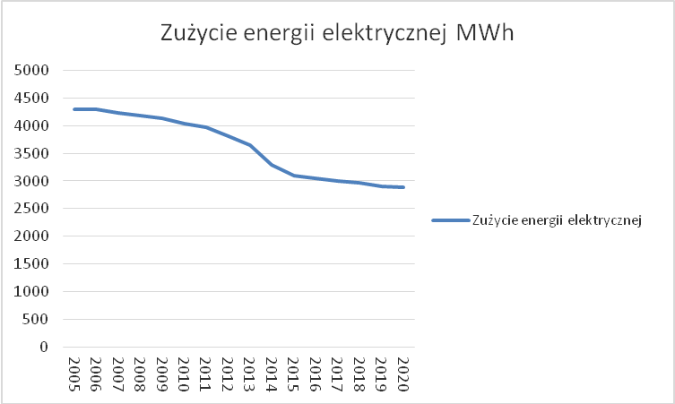
Wykres 5 Zużycie energii na terenie gminy wraz z prognozą do roku 2020
Źródło: Opracowanie własne
Sumaryczna wartości zapotrzebowania w na energię elektryczną w roku 2030 nawet w przypadku scenariusza przetrwania (najmniejsza redukcja) nie przekracza prognoz Ministerstwa Gospodarki dla Polski.
Tabela 20 Procentowy wzrost zapotrzebowania na energię elektryczną w Polsce
 | 2006 | 2010 | 2015 | 2020 | 2025 | 2030
En. Elektryczna | Wartość wyjściowa | 94% | 104% | 117% | 137% | 155%
Źródło: Ministerstwo Gospodarki
Wykres 6 Porównanie prognoz zapotrzebowania na energię elektryczną w GWh – scenariusz przetrwania oraz prognozy Ministerstwa Gospodarki do roku 2030
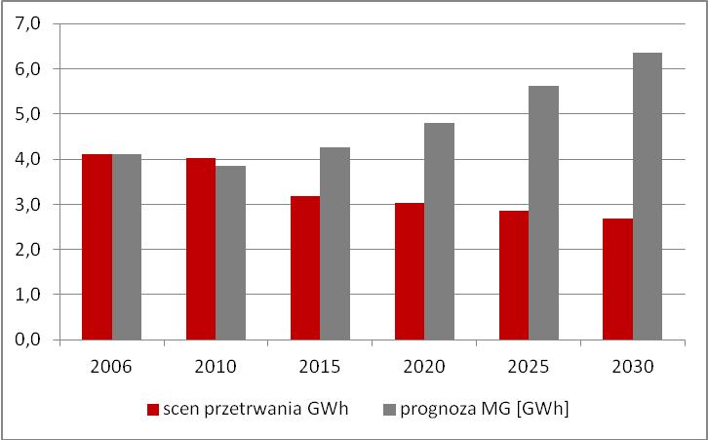
Źródło: Opracowanie własne
Zapotrzebowania na energie elektryczną w gminie będzie malało stopniowo w miarę stosowania energooszczędnych technologii dostępnych na rynku urządzeń elektrycznych. Nie wyklucza się jednak możliwości gwałtownego wzrostu zapotrzebowania, które spowodowane może być rozbudową sektora przemysłu. Obecny przyrost mieszkań na terenie gminy nie wpłynie znacząco na zapotrzebowanie na energię elektryczną w najbliższych latach (historycznie spadek). Z kolei szacowanie zapotrzebowania przez rozwijający się przemysł jest bezzasadne gdyż nie jest znany ani zakres ani typ przyszłych inwestycji.

Plany rozwoju Przedsiębiorstwa Dystrybucji Energii Elektrycznej
Zgodnie z informacją przesłaną przez PGE Dystrybucja S.A. Oddział Zamość plany działań spółki na lata 2014-2019 zatwierdzone przez Prezesa Urzędu Regulacji Energetyki planowane do realizacji na terenie Gminy Gać odnoszą się do przyłączenia nowych odbiorców do sieci elektroenergetycznej.
Tabela 21 Lista projektów inwestycyjnych związanych z przyłączeniem nowych odbiorców
Obszar inwestycji | Nazwa projektu inwestycyjnego | Moc przyłączeniowa (po realizacji inwestycji) [kW] | Zakres rzeczowy
Obszar inwestycji | Nazwa projektu inwestycyjnego | Moc przyłączeniowa (po realizacji inwestycji) [kW] | Przyłącze | Rozbudowa sieci
Gmina Gać | Przyłączenie nowych odbiorców | 594 | Przył. Nap. - 0,59 km/23 szt. | Linia kablowa nN – 0,63 km
Gmina Gać | Przyłączenie nowych odbiorców | 594 | Przył. Kablowy1,51 km/38 szt. | Linia nap. nN – 1,43 km
Źródło: PGE Dystrybucja S.A.

System gazowniczy
Dystrybucyjną siecią gazową na terenie Gminy Gać zarządza Polska Spółka Gazownictwa Sp. z o.o. Oddział w Tarnowie.
Bezpośrednia eksploatacja sieci gazowej średniego ciśnienia prowadzona jest przez Rejon Dystrybucji Gazu w Przeworsku przy ul. Słowackiego 19, zgodnie z procedurami obowiązującymi w Polskiej Spółce Gazownictwa.
Odbiorcy gazu na terenie Gminy Gać zasilani są techniką średniego ciśnienia poprzez sieć gazociągów z przyłączami domowymi.
Redukcja gazu z ciśnienia średniego na niskie odbywa się poprzez reduktory domowe zainstalowane u odbiorcy gazu.

Infrastruktura
Na dzień 31.12.2013 infrastruktura sieciowa na terenie Gminy przedstawiała się następująco:
- długość sieci gazowej średniego ciśnienia – 52,1,
- długość przyłączy gazowych średniego ciśnienia – 20,6 km,
- liczba gospodarstw domowych i obiektów użyteczności publicznej w których gaz ziemny wykorzystywany jest do celów grzewczych:
- budynki mieszkalne – 960 szt,
- budynki użyteczności publicznej – 34 szt.
Miejscowości wiejskie z obszaru Gminy Gać tj.: Białoboki – 1997 r., Dębów – 1991r, Gać – 1986 r., Mikulice – 1992 r., Ostrów – 1992 r., Wolica – 1992 r., są zasilane systemem gazociągów rozdzielczych średniego ciśnienia zlokalizowanych w obszarach zabudowanych wzdłuż ciągów pieszo jezdnych (technika rozgałęźna), za pośrednictwem zespołu stacji gazowych wysokiego ciśnienia zlokalizowanych w miejscowościach: Markowa, Siedleczka, Przeworsk ul. Poniatowskiego.
Z informacji uzyskanej od spółki wynika, że na terenie Gminy Gać PSG Sp. z o.o. Zakład w Rzeszowie nie przewiduje istotnych inwestycji z zakresu przebudowy oraz budowy sieci gazowej za wyjątkiem niewielkich rozbudów mających na celu dostawę gazu dla nowopowstających budynków mieszkalnych w ramach opłat przyłączeniowych.
W celu zagwarantowania bezpieczeństwa publicznego i ciągłości dostaw gazu dokonywana jest systematycznie wymiana gazociągów znajdujących się w złym stanie technicznym.
Stan techniczny sieci gazowej na terenie Gminy Gać dokonywany jest raz w roku komisyjnie, a obecny stan jest zadowalający.
Istniejąca sieć gazowa, posiada rezerwy przepustowości gwarantujące dostawę gazu dla odbiorców domowych istniejących i powstających nowych budynków mieszkalnych.
W przypadku ewentualnego zapotrzebowania przez odbiorcę większych ilości gazu do celów przemysłowych lub innych Zakład w Rzeszowie podejmie zamierzenia inwestycyjne po dokonaniu uprzednio analizy możliwości przesyłowej sieci oraz uzasadnienia ekonomicznego z przyłączeniami domowymi.

Obecne zużycie paliw gazowych
Usługi w zakresie sprzedaży paliwa gazowego na terenie Gminy Gać świadczy PGNIG Obrót Detaliczny Sp. z o.o. Oddział Karpacki.
Autorzy opracowania zwrócili się pisemnie do spółki z prośbą o przesłanie informacji na temat zużycia gazu na terenie Gminy Gać w podziale na sektory (mieszkaniowy, usługowy rolniczy, przemysłowy) za możliwie długi okres czasu. Niestety w odpowiedzi na przedmiotową korespondencję PGNIG Obrót Detaliczny Sp. z o.o. odmówił przekazania przedmiotowych informacji wskazując, że są one ogólnodostępne na stronie Głównego Urzędu Statystycznego.
Biorąc powyższe pod uwagę dla potrzeb oszacowania zużycia ilości gazu na terenie Gminy uwzględniono informacje dostępne na stronie GUS-u.
Zużycie paliwa gazowego na terenie Gminy Gać zgodnie z informacją uzyskaną ze strony Głównego Urzędu Statystycznego – Bank Danych Lokalnych na terenie Gminy Gać w roku 2013 wyniosło 327,7 tys. m³.

Szacowane zmiany zapotrzebowania na paliwa gazowe
Zmiany zapotrzebowania na paliwa gazowe, wynikać będą z zagospodarowania terenów rozwojowych. Wzrost zapotrzebowania będzie wynikał z powstawania nowych budynków oraz rozwoju działalności gospodarczej, usługowej oraz przemysłu. Ze względu na obecną, wysoką sprawność instalacji wykorzystujących paliwa gazowe spadek zapotrzebowania na paliwa związany z przedsięwzięciami energooszczędnymi będzie niewielki.
Zmiany zapotrzebowania na paliwa gazowe określone zostały dla trzech scenariuszy rozwoju:
- Przetrwania,
- Odniesienia,
- Postępu.
W scenariuszu odniesienia realna wielkość wzrostu zapotrzebowania określona została na podstawie średniego przyrostu zużycia w gospodarstwach domowych z ostatnich czterech lat wynoszącym 3,7 tys. m³. W scenariuszu przetrwania założono roczny przyrost na poziomie 50% przyrostu odniesienia, natomiast w scenariuszu postępu 150% przyrostu odniesienia. Oszczędności wynikające z przedsięwzięć energooszczędnych pominięto ze względu na obecną wysoką sprawność instalacji gazowych i ich użytkowanie w nowych, ocieplonych budynkach.
Na podstawie danych zawartych w tabeli poniżej można oszacować, że sumaryczne zapotrzebowanie na paliwa gazowe na terenie gminy do roku 2030 nie przekroczy:
- 355 tys. m³ - scenariusz przetrwania,
- 383 tys. m³ - scenariusz odniesienia,
- 411 tys. m³ - scenariusz postępu.
Tabela 22 Szacowane zmiany zapotrzebowania na paliwa gazowe w gminie do roku 2030
Scenariusz | Wartość | Wyszczególnienie w latach
Scenariusz | Wartość | 2013 | 2015 | 2020 | 2025 | 2030
Przetrwania | Wzrost zapotrzebowania  [tys. m3] | - | 3,7 | 9,25 | 18,5 | 27,75
Przetrwania | Zapotrzebowanie na paliwa gazowe  [tys. m³] | 327,7 | 331,4 | 336,95 | 346,2 | 355,45
Odniesienia | Wzrost zapotrzebowania  [tys. m3] | - | 7,4 | 18,5 | 37 | 55,5
Odniesienia | Zapotrzebowanie na paliwa gazowe  [tys. m³] | 327,7 | 335,1 | 346,2 | 364,7 | 383,2
Postępu | Wzrost zapotrzebowania  [tys. m3] | - | 11,1 | 27,75 | 55,5 | 83,25
Postępu | Zapotrzebowanie na paliwa gazowe [tys. m³] | 327,7 | 338,8 | 355,45 | 383,2 | 410,95
Źródło: Opracowanie własne
Wartości przyszłego zapotrzebowania na paliwa gazowe dla gospodarstw domowych w przypadku scenariusza postępu nie przekraczają prognozy Ministerstwa Gospodarki dla Polski. Wzrost zapotrzebowania na paliwa w gminie w ostatnich 5 latach zanotował skokowy wzrost, głównie za sprawa kolejnych podłączanych budynków mieszkalnych.
Tabela 23 Prognozy zapotrzebowania na gaz ziemny dla Polski do roku 2030
 | 2006 | 2010 | 2015 | 2020 | 2025 | 2030
Gaz ziemny | Wartość wyjściowa | 95% | 103% | 111% | 122% | 129%
Źródło: Ministerstwo Gospodarki
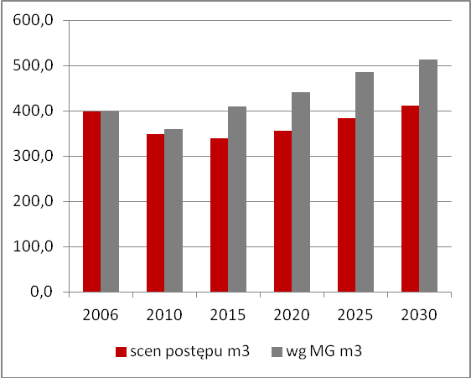
Wykres 7 Porównanie prognoz zapotrzebowania na paliwa gazowe w tys. m³ dla gminy – scenariusz postępu oraz prognozy Ministerstwa Gospodarki do roku 2030
Źródło: Opracowanie własne

Plany rozwoju Przedsiębiorstwa Dystrybucji Paliw Gazowych
Przedsiębiorstwo zarządzające infrastrukturą sieciową gazową nie przekazało autorom opracowania planów rozwojowych, które wskazywałyby na konkretne planowane do realizacji na terenie gminy inwestycje.
Pozyskano natomiast informacje, iż w celu zagwarantowania bezpieczeństwa publicznego i ciągłości dostaw gazu na terenie Gminy dokonywana jest systematyczna wymiana gazociągów znajdujących się w złym stanie technicznym.
Stan techniczny sieci gazowej na terenie Gminy Gać dokonywana jest raz w roku komisyjnie, a obecnie według informacji otrzymanej od Polskiej Spółki Gazownictwa Sp. z o.o. Oddział w Tarnowie stan sieci jest zadowalający.
Istniejąca sieć gazowa, posiada rezerwy przepustowości gwarantujące dostawę gazu dla odbiorców domowych istniejących i powstających nowych budynków mieszkalnych.
W przypadku ewentualnego zapotrzebowania przez odbiorcę większych ilości gazu do celów przemysłowych lub innych Zakład w Rzeszowie podejmie zamierzenia inwestycyjne po dokonaniu uprzednio analizy możliwości przesyłowej sieci oraz uzasadnienia ekonomicznego celowości inwestycji.

Bezpieczeństwo energetyczne gminy
W chwili obecnej, jak i w perspektywie najbliższych kilkunastu lat nie istnieje realne zagrożenie związane z ograniczeniem dostaw energii elektrycznej oraz paliw gazowych do odbiorców na terenie gminy Gać.
W przypadku zapotrzebowania na paliwa potrzebne do zasilania indywidualnych źródeł ciepła, na terenie gminy nie stwierdzono zagrożenia w ograniczeniu dostaw węgla, gazu i oleju opałowego.
Zarówno spółka PGE Dystrybucja S.A. jak i PGNiG S.A. posiadają rezerwy wystarczające, aby wypełnić zapotrzebowanie obecnych i przyszłych odbiorców, w tym w wariancie maksimum, jak i szacowanym przez Ministerstwo Gospodarki w prognozach dla całego kraju.
Przedsiębiorstwa posiadają również ogólne plany rozwoju i rozbudowy sieci, które są zgodne ze wzrastającym zapotrzebowaniem na energię.
Z kolei kalkulowany na bazie wariantu odniesienia wzrost zapotrzebowania na paliwa gazowe będzie mógł mieć miejsce tylko w przypadku podłączenia nowych odbiorców i rozwoju sieci, a więc po wydaniu warunków przyłączenia, które będą bazować na wydolności całego układu i nie dopuszczą do podłączania odbiorców, którym nie można zagwarantować dostaw paliwa.
Wydajność stacji redukcyjno pomiarowych (SRP) jest wystarczająca także w przypadku realizacji wariantu postępu dla sieci gazowej.
Niezwykle istotne z punktu widzenia zachowania bezpieczeństwa energetycznego jest zwrócenie uwagi na możliwość przerw w dostawie energii elektrycznej spowodowanymi niekorzystnymi warunkami atmosferycznymi, które mogą wystąpić zwłaszcza w okresach jesienno-zimowych na terenie gminy i przyległych do niej terenów.
Biorąc powyższe pod uwagę przedsiębiorstwo dystrybucyjne winno zwrócić szczególną uwagę na konieczność dalszego zabezpieczania sieci elektroenergetycznej w celu wyeliminowania przyszłych awarii spowodowanych warunkami pogodowymi, a przynajmniej minimalizacji ich skutków.

Analiza możliwości rozwoju technologii opartych o odnawialne źródła energii
W założeniach polityki energetycznej Unii Europejskiej przywiązuje się dużą wagę do zagadnień związanych ze zmianami klimatu, stawiając ten problem na równi ze wzrastającymi cenami energii oraz uzależnieniem się Wspólnoty od importu gazu oraz ropy. Komisja Europejska wskazuje kilka sposobów prowadzących zmniejszenie skutków oddziaływania energetyki na środowisko, do najważniejszych z nich należą: zwiększenie efektywności wykorzystania energii, wzrost znaczenia energii odnawialnej oraz możliwość produkcji energii w elektrowniach atomowych.
Postanowienia Protokołu z Kioto miały wpływ na tworzenie polityki energetycznej Unii Europejskiej. Podpisanie Protokołu wymagało od poszczególnych państw zwrócenia uwagi między innymi na: poprawę efektywności energetycznej, wzrost udziału OZE w ogólnym bilansie wytwarzania energii, poprawę mechanizmów rynkowych oraz stworzenia instrumentów zachęcających do redukcji emisji GHG.
Polska podpisując Protokół z Kioto oraz stając się członkiem Unii Europejskiej zobowiązała się, do dostosowania swojej polityki energetycznej do wymogów stawianych przez Wspólnotę.
W dokumencie Polityka Energetyczna Polski do 2030 roku w rozdziale piątym autorzy skupiają się na tematyce rozwoju energetyki odnawialnej oraz wykorzystaniu biopaliw. Podkreślają, że zwiększenie wykorzystania OZE niesie ze sobą szereg pozytywnych zjawisk, do najważniejszych z nich zaliczyć można:
- zwiększenie stopnia uniezależnienia się od dostaw paliw,
- zwiększenie stopnia dywersyfikacji źródeł dostaw,
- stworzenie możliwości dla rozwoju energetyki rozproszonej opartej na lokalnie dostępnych surowcach,
- podniesienie lokalnego bezpieczeństwa energetycznego,
- ograniczenie strat przesyłu,
- rozwój słabiej rozwiniętych regionów bogatych w zasoby energii odnawialnej,
- uzyskanie pozytywnego efektu ekologicznego poprzez ograniczenie emisji CO_{2.}
Przed wykonaniem jakiejkolwiek inwestycji w odnawialne źródła energii należy sporządzić dokładny biznes plan oraz, w przypadku dużych inwestycji, studium celowości i wykonalności inwestycji. Takie opracowanie musi uwzględniać wszystkie nakłady inwestycyjne (łącznie z nakładami związanymi z zakupieniem i przygotowaniem działki pod inwestycję, kosztami przyłączenia oraz czynności projektowych czy kosztami uzgodnień środowiskowych), nakłady na urządzenia i montaż, ale także późniejsze koszty eksploatacji, serwisowania i utylizacji instalacji.
Do podstawowych niekonwencjonalnych, w tym odnawialnych źródeł energii należą:
- energia wodna,
- energia wiatru,
- energia promieniowania słonecznego,
- energia geotermalna,
- energia z paliw niekonwencjonalnych (biomasa, biogaz),
- ciepło otoczenia (energia czerpana przy pomocy pomp ciepła).

Energia z biogazu
Działalność człowieka wiąże się z powstawaniem dużych ilości odpadów, pochodzą one z gospodarstw domowych, działalności rolniczej oraz produkcji przemysłowej. Większość z nich po odpowiednim przygotowaniu nadaje się do pozyskania z nich energii. Produkcja biogazu jest jedną z możliwości wykorzystania odpadów. Biogaz powstaję w procesie fermentacji z substratów dostarczonych do komory fermentacyjnej.
Skład biogazu może być różny w zależności od technologii jego pozyskania warunków procesu, oraz substratu wyjściowego.
Biogaz składa się z:
- metanu – 50 – 70%,
- dwutlenek węgla 35 – 40%,
- siarkowodór 0,5 – 0,6%,
- tlenek węgla 0,3 – 0,4%,
- azot 2,8 – 3,5%.
Wartość opałowa biogazu wynosi 20 – 23 MJ/m³.
Biogazownia gwarantuje energię stabilną, mogącą wspomagać wytworzenie: c.w.u., pary oraz wody lodowej, jako źródła chłodu. Biogazownia może być źródłem ciepła dla lokalnej sieci ciepłowniczej lub dla niewielkich zakładów w sąsiedztwie; ze względu na parametry ciepło odzyskiwane z układu kogeneracyjnego napędzanego biogazem nie nadaje się do zasilania długich, mocno rozbudowanych sieci ciepłowniczych.
Biogaz ze składowisk odpadów
Biogaz na składowiskach odpadów powstaje w sposób naturalny podczas procesów fermentacyjnych. Jeden Mg odpadów składowanych przez okres 20 lat daje 100 – 400 m³ o średniej zawartości metanu 50%. Ulatniający się metan stanowi duży problem. Przede wszystkim, dlatego, że jest gazem cieplarnianym, ekolodzy podkreślają, że ma on znacznie większy wpływ na efekt cieplarniany niż CO₂ (ok. 4x) lub para wodna. Należy wymienić również inne niekorzystne zjawiska towarzyszące emisji biogazu:
- zagrożenie pożarami i wybuchami,
- wpływ na zdrowie ludzi – działanie toksyczne, uciążliwy zapach,
- zagrożenie dla wody,
- zagrożenie dla atmosfery,
- zagrożenie dla roślin,
- zagrożenie dla budowli, np. osiadanie.
Niebezpieczeństwa i niedogodności związane z procesami fermentacji na składowiskach odpadów, przyczyniły się do powstania pierwszych projektów instalacji do odzysku biogazu.
Biogaz z oczyszczalni ścieków
Równie duże możliwości pozyskania darmowej energii są w oczyszczalniach ścieków. Oczyszczalnie są obiektami, które mają dość wysokie zużycie energii na potrzeby własne. Odzysk biogazu staje się dla nich szansą na znaczne zmniejszenie kosztów własnych oraz ograniczenie uciążliwości obiektu dla okolicznych mieszkańców. Na dzień dzisiejszy na terenie oczyszczalni ścieków znajdującej się w obrębie Gminy Gać brak jest instalacji biogazowej.
Biogaz rolniczy
Zgodnie z nową regulacją biogaz rolniczy oznacza paliwo gazowe otrzymywane w procesie fermentacji metanowej surowców rolniczych, produktów ubocznych rolnictwa, płynnych lub stałych odchodów zwierzęcych, produktów ubocznych lub pozostałości z przetwórstwa produktów pochodzenia rolniczego lub biomasy leśnej, z wyłączeniem gazu pozyskanego z surowców pochodzących z oczyszczalni ścieków oraz składowisk odpadów. Nowe brzmienie w znacznym stopniu rozszerza katalog substratów możliwych do wykorzystania w biogazowni rolniczej. Produkcja biogazu rolniczego wymaga stałego źródła substratu, a więc znacznej produkcji rolnej/hodowlanej.
Biorąc pod uwagę analizę potencjału w zakresie pozyskiwania biogazu na terenie województwa podkarpackiego przeprowadzoną w ramach Programu Ochrony Środowiska Województwa Podkarpackiego na lata 2012-2015 zauważamy, iż na terenie Gminy Gać występują ograniczone warunki do lokalizacji biogazowi.
Rysunek 5 Potencjał pozyskania biogazu na terenie województwa podkarpackiego
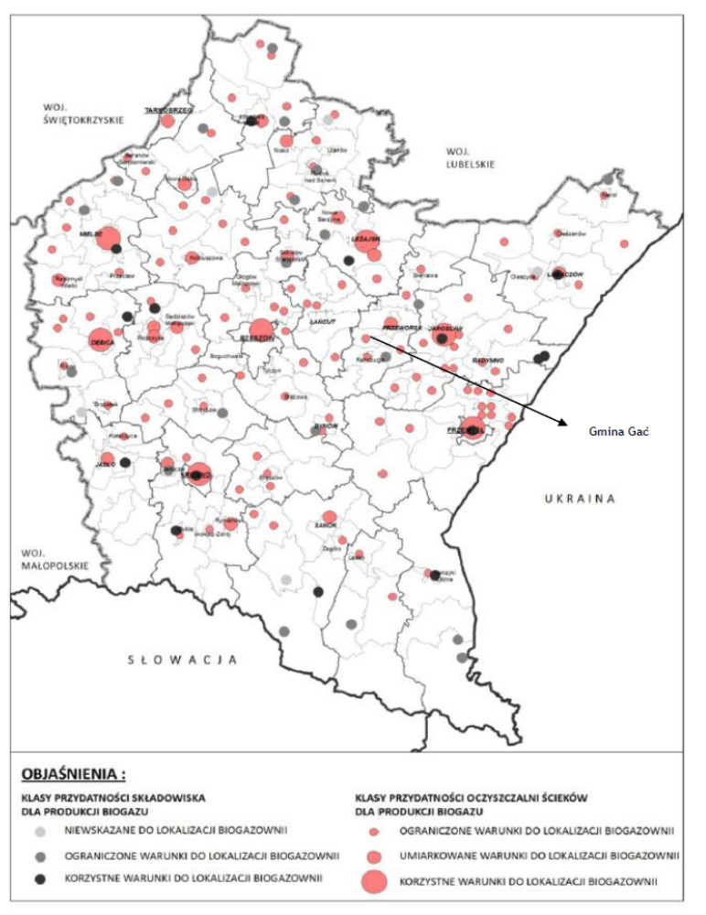
Źródło: Program Ochrony Środowiska dla Województwa Podkarpackiego na lata 2012-2015

Energia z biomasy
Biomasa na cele energetyczne, może być wykorzystana w następujących procesach:
- bezpośrednie spalanie w kotłach parowych,
- zgazowanie biomasy i spalanie gazu w silnikach spalinowych,
- współspalanie z węglem,
- produkcję biopaliw ciekłych przez fermentację i estryfikację.
Do najważniejszych zalet wykorzystania biomasy zaliczamy:
- poprawa bezpieczeństwa energetycznego poprzez rozproszenie produkcji energii,
- pewność dostaw nośników energii,
- dywersyfikacja paliw,
- tworzenie nowych miejsc pracy na zagrożonych bezrobociem terenach wiejskich,
- aktywizacja lokalnych społeczności,
- zmniejszenie emisji CO₂,
- możliwości utylizacyjne dla substratów stanowiących odpady.
Wady stosowania biomasy:
- popiół z niektórych rodzajów biomasy może zaślepiać ruszty,
- pozostaje problem emisji NO_{x},
- podczas spalania biomasy zanieczyszczonej środkami ochrony roślin lub metalami ciężkimi, do atmosfery mogą przedostawać się bardzo niebezpieczne związki np. dioksyny.
Ministerstwo Rolnictwa i Rozwoju Wsi wskazując kierunki, w których powinny rozwijać się odnawialne źródła energii wymienia:
- budowa małych biogazowi,
- wspieranie biokomponentów,
- rozwój plantacji roślin energetycznych na glebach słabych i nieużytkach.
Potencjał techniczny produkcji biomasy leśnej w powiecie przeworskim do którego należy Gmina Gać kształtuje się na poziomie 20 – 11 GWh.
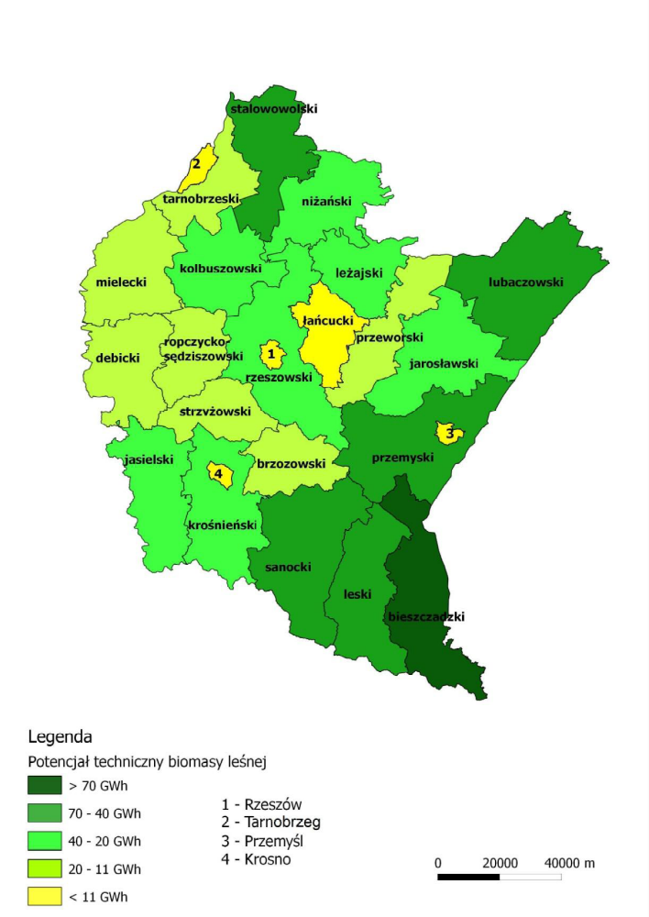
Rysunek 6 Potencjał techniczny biomasy w województwie podkarpackim
Źródło: Wojewódzki program rozwoju Odnawialnych Źródeł Energii dla Województwa Podkarpackiego
Potencjał techniczny produkcji biomasy ze słomy i siana w powiecie przeworskim do którego należy Gmina Gać kształtuje się na poziomie 50 – 30GWh.
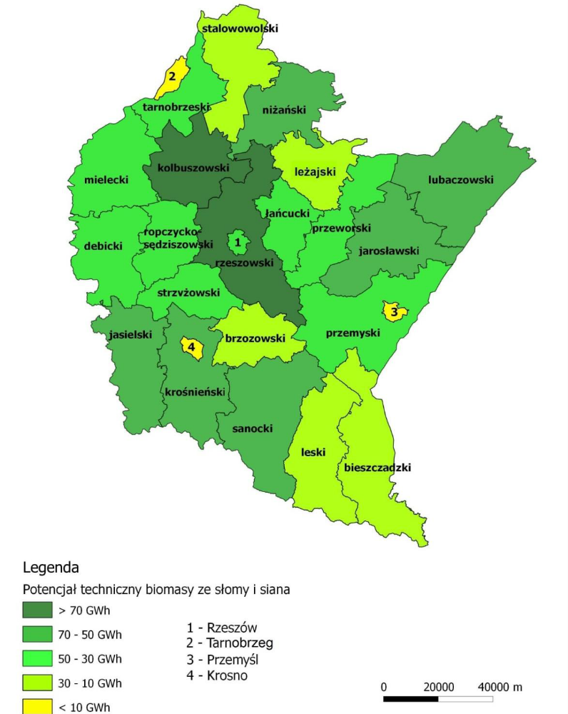
Rysunek 7 Potencjał techniczny biomasy ze słomy i siana w województwie podkarpackim
Źródło: Wojewódzki program rozwoju Odnawialnych Źródeł Energii dla Województwa Podkarpackiego

Energia słoneczna
Możliwość wykorzystania energii promieniowania słonecznego w Polsce są zróżnicowane, z uwagi na specyficzne warunki klimatyczne. Średni okres nasłonecznienia dla Polski wynosi 1600 godzin, przy czym maksymalna liczba godzin słonecznych w roku występuje nad morzem, a wartość minimalna na Górnym Śląsku.
Nasłonecznienie jest najistotniejszym parametrem branym pod uwagę w wykorzystaniu energii promieniowania słonecznego. Jak czytamy w Programie Ochrony Środowiska dla Województwa Podkarpackiego w województwie podkarpackim średnie nasłonecznienie miesięczne wg danych 10 letnich wynosi odpowiednio od 0,8 kWh/m²/dzień w grudniu do 5,04 kWh/m²/dzień w lipcu.
Taki rozkład nasłonecznie sprzyja wykorzystaniu instalacji OZE wykorzystujących energię słoneczną w celu wspomagania ogrzewania budynków oraz do podgrzewania ciepłej wody użytkowej. Najczęściej stosowane instalacje wykorzystujące potencjał promieniowania słonecznego na terenie województwa podkarpackiego (w tym również na terenie Gminy Gać) to instalacje solarne i fotowoltaiczne.
Z danych pozyskanych od Narodowego Funduszu Ochrony Środowiska i Gospodarki Wodnej w Warszawie, (który dofinansowywał montaż instalacji solarnych) wynika, iż na terenie Gminy Gać zamontowanych jest 18 instalacji solarnych, zakupionych przy wsparciu finansowym Funduszu.
Montaż tego typu instalacji (panele solarne i fotowoltaiczne) zmniejszają negatywny wpływ sektora mieszkaniowego, który zgodnie z opisanym w ramach Planu Gospodarki Niskoemisyjnej dla Gminy Gać jest obszarem najbardziej problemowym biorąc pod uwagę emisję CO₂, a to za sprawą stosowanych w tym sektorze indywidualnych źródeł ciepła często przestarzałych o niskiej sprawności.
W przypadku ogniw fotowoltaicznych istnieje również możliwość wykorzystania tego typu układów do zasilania urządzeń o niskim indywidualnym poborze energii elektrycznej oraz urządzeń zlokalizowanych w miejscach, gdzie występuje utrudniony dostęp do tradycyjnego zasilania takich jak stacje pogodowe, sygnalizacja drogowa czy zasilanie systemów monitoringu, a także przesyłania danych czy ochrony mienia.
Poniższy rysunek wskazuje, iż na terenie powiatu przeworskiego w skład którego wchodzi Gmina Gać występują dobre warunki solarne, co sugeruje podjęcie dalszych działań przez władze Gminne mających na celu promocję zastosowania szeroko pojętych instalacji solarnych.
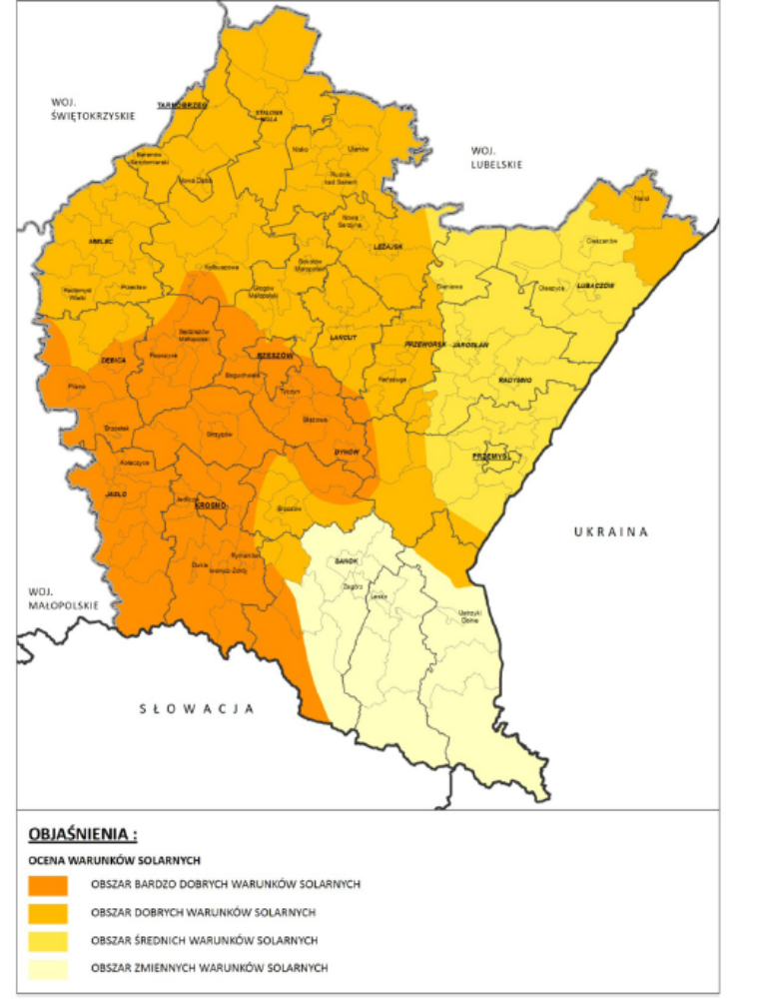
Rysunek 8 Warunki solarne na terenie województwa podkarpackiego
Źródło: Program Ochrony Środowiska dla Województwa Podkarpackiego na lata 2012-2015

Energia wiatru
Łączna moc zainstalowana w farmach wiatrowych funkcjonujących w Polsce na koniec 2013 r. wynosiła 3 390 MW. Zatem przyrost w porównaniu do 2012 roku wyniósł prawie 900MW. Wielkość produkcji energii elektrycznej z energetyki wiatrowej w ciągu ostatnich lat wzrosła skokowo z poziomu 14GWh w 2001 roku do ponad 5822GWh w 2013 roku. Prognoza rozwoju energetyki wiatrowej w Polsce przewiduje zainstalowanie mocy wynoszącej ok. 13GW w 2020 r. – w tym 11GW w lądowych farmach wiatrowych, 1,5GW w morskich farmach wiatrowych oraz 600MW w małych elektrowniach wiatrowych.
Potencjał techniczny energetyki wiatrowej w powiecie przeworskim do którego należy Gmina Gać kształtuje się na poziomie 400 – 800GWh.
Obowiązujące dokumenty planistyczne na terenie Gminy Gać zakładają możliwość realizacji inwestycji związanej z wykorzystaniem energii wiatrowej.
Uchwałą Rady Gminy Gać z dnia 20 maja 2010 roku (Uchwała nr 229/XL/2010 w sprawie miejscowego planu zagospodarowania przestrzennego farmy wiatrowej w gminie Gać – obszar południowy) na obszarze o powierzchni około 190,40 ha położonym w miejscowości Gać, Ostrów i Mikulice pomiędzy zabudowanymi terenami wsi od strony północnej, a granicą administracyjną z Gminą Kańczuga od strony południowej wyznaczone zostały m.in. tereny oznaczone w MPZP symbolami PEW1 i PEW2 jako tereny produkcyjne na których zlokalizowane zostaną elektrownie wiatrowe.
W związku z przedmiotowymi zapisami zgodnie z informacją uzyskaną z Urzędu Gminy Gać, prywatny inwestor rozpoczął realizację projektu pn. „Budowa farmy wiatrowej Gać z infrastrukturą towarzyszącą” - budowa polegała będzie na budowie ośmiu elektrowni wiatrowych złożonych z gondoli z wirnikiem trójpłatowym o mocy 2,5 MW każda, umieszczonych na wieży o konstrukcji rurowej, o maksymalnej wysokości 100 metrów, minimalnej 98,5 metrów. W zakres przedsięwzięcia wchodzi również budowa stacji transformatorowych 20/0, 69 KV, linii kablowych energetycznych 20 kV podziemnej (decyzja środowiskowa znak OŚ.7624.3.10.11 dla przedmiotowej inwestycji wydana została 21.06.2011r).
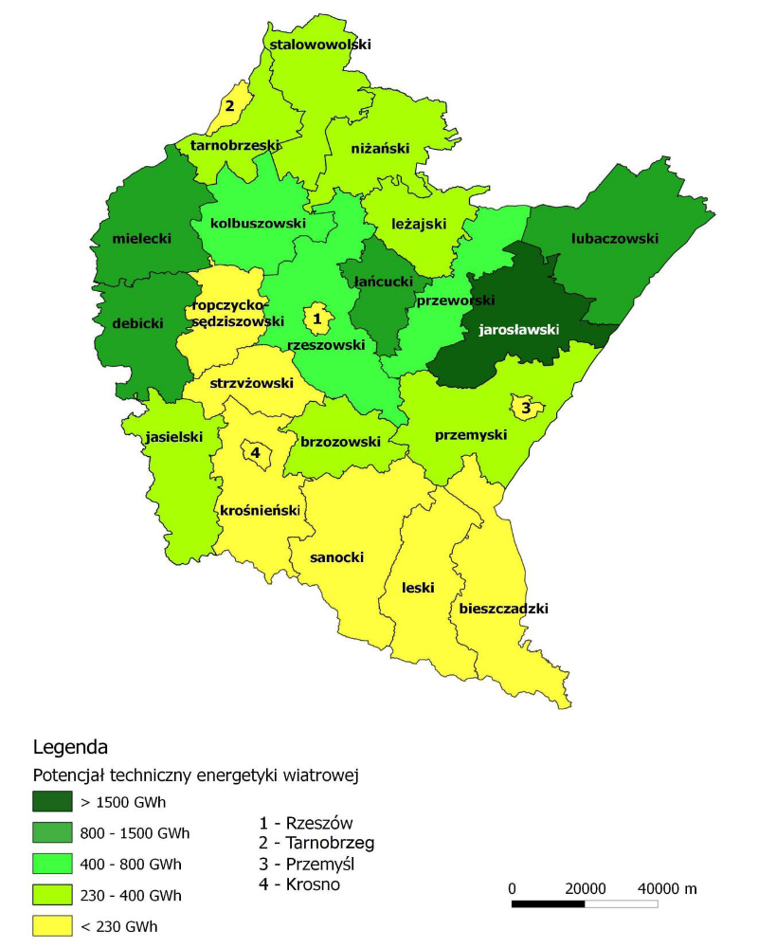
Rysunek 9 Potencjał techniczny energetyki wiatrowej w województwie podkarpackim
Źródło: Wojewódzki program rozwoju Odnawialnych Źródeł Energii dla Województwa Podkarpackiego

Energia geotermalna
Wody geotermalne w Polsce charakteryzują się zwykle temperaturami poniżej 100 stopni Celsjusza. Ich zasoby na terenie Polski oszacowane zostały na około 4 miliardy ton paliwa umownego, co jest wartością niewielką w skali świata. Budowa instalacji i sieci ciepłowniczych bazujących na tego typu OZE wiąże się z szeregiem problemów. Proces badań i określenia realnych możliwości wykorzystania jest bardzo długi i obciążony szeregiem przepisów związanych z ochroną środowiska naturalnego, natomiast koszt wykonania odwiertów eksploatacyjnych wraz z urządzeniami do ich obsługi wysoki. Opłacalność wykorzystania tego typu energii jest ściśle związana z odległością odbiorców od punktu produkcyjnego, ze względu na straty mogące nastąpić podczas przesyłu.
Warunki klimatyczne w Polsce pozwalają jednak na wykorzystanie tzw. płytkiej geotermii. Temperatury gruntu i wód gruntowych na poziomie kilku do kilkunastu stopni Celsjusza, umożliwiają zastosowanie w celach grzewczych - pomp ciepła. Zysk w przypadku tego typu instalacji polega na wykorzystaniu ciepła zawartego w wodzie lub glebie. Dzięki takim rozwiązaniom z 1 kW energii elektrycznej jesteśmy w stanie uzyskać do kilku kW energii cieplnej. Pompy ciepła są rozwiązaniami kosztownymi w fazie realizacji jednakże charakteryzują się stosunkowo niskimi kosztami eksploatacji, nie wymagają obsługi i składowania paliw. Wykorzystanie tego typu instalacji może mieć uzasadnienie zarówno w przypadku domów jednorodzinnych jak i budynków miejskich takich jak obiekty sportowe, budynki opieki zdrowotnej i innych.
Występujące na terenie województwa podkarpackiego wody geotermalne mogą być wykorzystane na cele produkcji ciepła, a także balneologii i rekreacji. Najwyższy potencjał energetyki geotermalnej, wynoszący powyżej 10 MW występuje w powiatach przeworskim i strzyżowskim, natomiast najniższy potencjał, poniżej 1 MW występuje w powiatach niżańskim, leżajskim, lubaczowskim, sanockim oraz leskim. Potencjały te wymagają jednak dalszych badań.
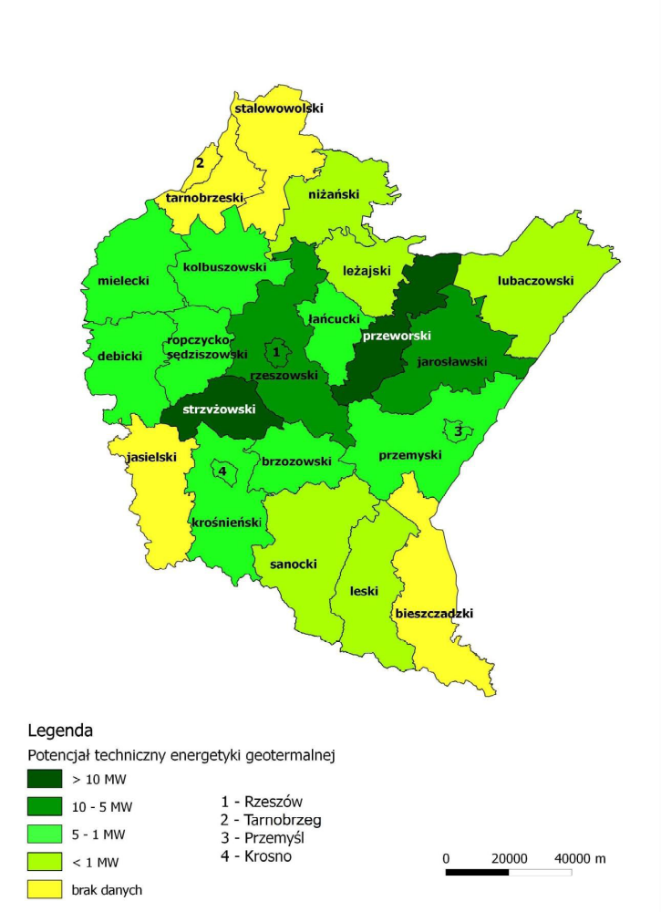
Rysunek 10 Potencjał techniczny energii geotermalnej w województwie podkarpackim
Źródło: Wojewódzki program rozwoju Odnawialnych Źródeł Energii dla Województwa Podkarpackiego

Energia spadku wody
W powiecie przeworskim do którego należy Gmina Gać występuje niewielki potencjał wykorzystania energii spadku wody – poniżej 1 MW.
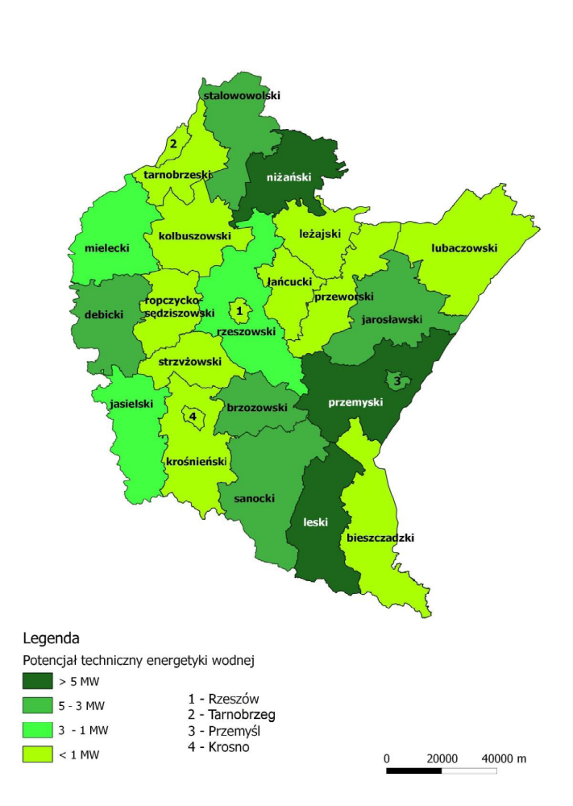
Rysunek 11 Potencjał techniczny energetyki wodnej w województwie podkarpackim
Źródło: Wojewódzki program rozwoju Odnawialnych Źródeł Energii dla Województwa Podkarpackiego

Podsumowanie możliwości wykorzystania technologii opartych o OZE
Dokładna analiza możliwości wykorzystania odnawialnych źródeł energii na terenie Gminy wymaga wnikliwej i kosztownej analizy uwarunkowań terenu.
Obecnie należy zwrócić szczególną uwagę na następujące aspekty możliwości wykorzystania OZE:
- Zapisy prawa miejscowego umożliwiają realizację inwestycji opartych na energetyce wiatrowej. Projekt budowy farmy wiatrowej obecnie jest realizowany na terenie gminy przez prywatnego przedsiębiorcę. Sugeruje się dalsze uwzględnianie w planach rozwojowych gminy możliwość realizacji inwestycji proesumenckich – mikrowiatraki.
- Dobre warunki solarne sugerujące montaż kolektorów słonecznych wspomagających podgrzewanie wody użytkowej w budynkach prywatnych i gminnych oraz montaż instalacji fotowoltaicznych w obiektach sektora mieszkaniowego oraz na obszarze obiektów gminnych,
- Ze względu na rolniczy charakter gminy oraz strukturę gospodarstw rolnych, rozwój instalacji biogazowych na terenie gminy upatrywać należy w mikrobiogazowniach rolniczych.
- Niewielki potencjał możliwości wykorzystania źródeł geotermalnych, możliwe natomiast szerokie wykorzystanie płytkiej geotermii (pompy ciepła).
Podsumowując należy podkreślić, iż wsparciem dla rozwoju szeroko pojętej energetyki bazującej na OZE zwłaszcza energetyki prosumenckiej, która przyczyni się do zniwelowania obciążenia środowiska przez sektor indywidualnych źródeł ciepła (zidentyfikowany w ramach Programu Ograniczenia Niskiej Emisji dla Gminy Gać to właśnie sektor mieszkaniowy) jest Ustawa o Odnawialnych Źródłach Energii. Dodatkowo prosumenci zainteresowani realizacją inwestycji OZE mogą skorzystać z dofinansowania przedmiotowych inwestycji miedzy innymi ze środków NFOŚiGW oraz programów realizowanych przez WFOŚiGW.

Możliwości wykorzystania istniejących nadwyżek i lokalnych zasobów energii z uwzględnieniem skojarzonego wytwarzania ciepła i energii elektrycznej oraz zagospodarowania ciepła odpadowego z instalacji przemysłowych
Na terenie gminy Gać nie występują nadwyżki i lokalne zasoby energii odpadowej z procesów produkcyjnych, której wykorzystanie byłoby ekonomicznie uzasadnione.

Przedsięwzięcia racjonalizujące użytkowanie paliw i energii na terenie gminy
Zaproponowany w poniższym rozdziale katalog propozycji projektów/działań jest zbiorem otwartym i należy go traktować jako wskazówki w zakresie możliwych działań na rzecz efektywnego wykorzystania energii. Znaczne efekty są możliwe do osiągnięcia za pomocą nisko kosztowych działań promocyjnych i uświadamiających, wspieranych przez modelowe inwestycje i działania samorządu. Konsekwentna polityka wobec spalających odpady z jednoczesnym wsparciem nowych inwestycji (np. dopłaty do wymiany źródeł ciepła na mniej emisyjne) pozwalają na stopniowe ograniczanie zużycia paliw, a także obniżanie emisji zanieczyszczeń.

Racjonalizacja użytkowania ciepła
Ilość ciepła potrzebna do celów grzewczych w obiektach mieszkalnych i gminnych dobierana jest w zależności od warunków zewnętrznych. W budynkach prywatnych nowo budowanych sposób ogrzewania jest dobierany i kontrolowany przez właściciela i zwykle zależy od możliwości finansowych, a także dostępu do danego nośnika energii.
W tym wypadku gmina może sugerować:
- Ograniczenie zużycia paliw poprzez instalację urządzeń o wysokiej sprawności,
- Ograniczenie niskiej emisji przez instalację urządzeń o najniższym możliwym wpływie na środowisko w tym kotłów gazowych oraz biomasowych,
- Wspomaganie urządzeń cieplnych przez alternatywne źródła energii (pompy ciepła, kolektory słoneczne wspomagające instalacje c.w.u., kominki na biomasę wspomagające instalacje c.o.),
- Zakaz stosowania, jako głównego źródła ciepła instalacji na paliwo stałe w ramach zapisów w planach miejscowych,
- Pomoc dla mieszkańców w doborze urządzeń i wyborze nośnika energii (publikacje, konferencje, szkolenia, realizacja instalacji pokazowych w obiektach użyteczności publicznej).
W obszarze starych instalacji możliwe jest przeprowadzenie szeregu usprawnień źródeł ciepła, w tym:
- Wymianę urządzeń na nowoczesne, spełniające najnowsze normy dotyczące sprawności i emisji zanieczyszczeń,
- Możliwość spalania biomasy w niektórych urządzeniach opalanych paliwami stałymi,
- Zachęcanie do przedsięwzięć modernizacyjnych budynku takich jak ocieplenia, wymiana i uszczelnianie okien,
- Regularne czyszczenie powierzchni wymiany ciepła i przewodów kominowych,
- Regulację pracy starych urządzeń przez serwis lub wykwalifikowanych specjalistów,
- Wymianę elementów sterujących pracą urządzenia na nowocześniejsze w przypadku kotłów sterowanych automatycznie,
- Poszerzanie wiedzy użytkowników na temat procesów spalania paliw stałych, ciekłych i gazowych.
Powyższe przedsięwzięcia mogą być realizowane poprzez:
- Przygotowanie programu „Zarządzania energią w budynkach użyteczności publicznej” w celu wykonania Certyfikatów Energetycznych,
- Program szkoleń, spotkań oraz informacji umieszczanych na stronie Urzędu Gminy na temat możliwości zmniejszenia zużycia paliwa w instalacjach prywatnych,
- Akcje promocyjne i uświadamiające,
- Akcje kontroli spalanych paliw prowadzone przez pracowników Gminy (karanie spalania odpadów),
- Programy motywujące zarządców obiektów komunalnych do monitorowania oraz obniżania strat ciepła i energii elektrycznej (np. konkursy dla szkół),
- Realizację instalacji pokazowych w obiektach użyteczności publicznej wraz z wizualizacją/informacją o sposobie funkcjonowania i generowanych korzyściach.

Racjonalizacja użytkowania energii elektrycznej
Zgodnie z ustawą „Prawo Energetyczne” racjonalne użytkowanie energii elektrycznej obowiązuje w równym stopniu producentów, dystrybutorów i odbiorców.
Organy państwowe i samorządowe są na mocy wspomnianej ustawy powołane są do realizowania polityki energetycznej i dbania o bezpieczeństwo energetyczne kraju. Racjonalizacja użytkowania energii powinna obejmować:
- Cykl projektowania urządzeń, instalacji i sieci elektroenergetycznych,
- Eksploatację i modernizację wyżej wymienionych elementów,
- Audyt energetyczny w zakresie racjonalizacji zużycia energii na danym terenie lub obiekcie.
Do racjonalizacji zużycia energii elektrycznej wewnątrz budynków zaliczyć można:
- Projektowanie i wymiana oświetlenia na energooszczędne,
- Dobór i wymiana urządzeń RTV i AGD na energooszczędne,
- Montaż urządzeń automatycznie regulujących, włączających i wyłączających oświetlenie,
- Utrzymywanie opraw oświetleniowych w czystości, aby nie ograniczać skuteczności strumienia światła,
- Efektywne zastąpienie w czasie dnia oświetlenia sztucznego światłem słonecznym poprzez dodatkowe przeszklenia i jasną kolorystykę pomieszczeń,
- Stosowanie automatycznych regulatorów w przypadku elektrycznych podgrzewaczy wody, ogrzewania, klimatyzacji, pomp wody sieciowej,
- Wybór oraz dostosowanie taryfy cenowej oferowanej przez dystrybutora do dobowej charakterystyki zużycia energii elektrycznej w budynku,
- Likwidację nielegalnych punktów poboru energii elektrycznej.
Do racjonalizacji zużycia energii elektrycznej w przypadku oświetlenia zewnętrznego zaliczyć można:
- Wymianę starszych źródeł światła na nowoczesne niskoprężne, źródła o wysokiej skuteczności,
- Stosowanie automatyki regulującej oświetlenie na podstawie natężenia światła słonecznego,
- Zmniejszenie ograniczeń skuteczności strumienia światła poprzez wyeliminowanie odblasków na obudowach.
Założenia mogą być zrealizowane przez:
- Cykl szkoleń dla mieszkańców oraz pracowników budynków publicznych w zakresie zmniejszenia zużycia energii elektrycznej,
- Opracowanie oprogramowania analizującego i regulującego wykorzystanie energii elektrycznej w budynkach sektora publicznego lub wykorzystanie stworzonej na potrzeby lub wykorzystanie powstałej na potrzeby opracowania Planu Gospodarki Niskoemisyjnej bazy danych (w której sektor komunalny został szczegółowo zinwentaryzowany pod kontem zużycia energii finalnej w tym zużycie energii elektrycznej) w celu analizy i regulacji wykorzystania energii elektrycznej.

Racjonalizacja użytkowania paliw gazowych
Do racjonalizacji użytkowania paliw gazowych można zaliczyć:
- Wymianę przepływowych gazowych podgrzewaczy wody na urządzenia uruchamiane jedynie podczas przepływu wody, bez płomienia dyżurnego,
- Wymianę urządzeń takich jak podgrzewacze wody i kuchenki gazowe na urządzenia o wyższej sprawności, posiadające systemy odcięcia gazu w przypadku zgaszenia płomienia,
- Podnoszenie świadomości mieszkańców dotyczącej ekonomii i bezpieczeństwa użytkowania gazu ziemnego,
- Likwidację nielegalnych punktów poboru gazu.
Założenia mogą być realizowane poprzez:
- Cykl szkoleń dla mieszkańców oraz pracowników budynków publicznych w zakresie zmniejszenia zużycia paliwa gazowego,
- Opracowanie programu analizującego i regulującego wykorzystanie gazu w budynkach sektora publicznego lub wykorzystanie powstałej na potrzeby opracowania Planu Gospodarki Niskoemisyjnej bazy danych (w której sektor komunalny został szczegółowo zinwentaryzowany pod kontem zużycia energii finalnej w tym zużycie paliwa gazowego) w celu analizy i regulacji wykorzystania paliwa gazowego.

Możliwości finansowania potencjalnych inwestycji i działań określonych w założeniach do planu zaopatrzenia […]
Działania określone w niniejszym dokumencie w większości przypadków wymagają dodatkowych nakładów finansowych na ich realizację. Poniżej zaprezentowano dostępne źródła finansowania oraz zakres jaki obejmują. Należy pamiętać, iż od roku 2014 Polska korzysta z kolejnego budżetu unijnego, a oferowane w nim wsparcie działań energooszczędnych jest bardzo szerokie i ogólnodostępne.

Środki własne
Samorząd może realizować inwestycje będące w jego kompetencjach (a więc także z zakresu efektywności energetycznej) środkami z dochodów własnych – jest to najpopularniejsza metoda finansowania inwestycji jednakże ograniczająca ich skalę i zakres – do limitu wydatków uchwalonych na daną inwestycję czy program w Wieloletniej Prognozie Finansowej. Wsparciem środków własnych mogą być środki z kredytu banków komercyjnych lub środki pozyskane w ramach emisji papierów wartościowych, np. obligacji komunalnych.

Finansowanie preferencyjne – środki UE
W nowym okresie programowania tj. w perspektywie 2014-2020 na działania wspierające przejście na gospodarkę niskoemisyjną, a więc dotyczące m.in. odnawialnych źródeł energii oraz efektywności energetycznej, przewidziano ponad 9 mld euro.
Środki Europejskie na działania w tym zakresie, będą dostępne przede wszystkim w:
- Programie Infrastruktura i Środowisko 2014-2020,
- Regionalnym Programie Operacyjnym Województwa Podkarpackiego – Oś priorytetowa III Czysta Energia Cel tematyczny 4. - Wspieranie przejścia na gospodarkę niskoemisyjną we wszystkich sektorach,
Tabela 24 Priorytety inwestycyjne oraz cele tematyczny 4 w ramach Osi Priorytetowej III - RPOWP na lata 2014-2020
Cel tematyczny | Priorytet inwestycyjny
Cel tematyczny 4 - Wspieranie przejścia na gospodarkę niskoemisyjną we wszystkich sektorach | 4.1 Wspieranie wytwarzania i dystrybucji energii pochodzącej ze źródeł odnawialnych
 | 4.3 Wspieranie efektywności energetycznej, inteligentnego zarządzania energią i wykorzystywania odnawialnych źródeł energii w infrastrukturze publicznej, w tym w budynkach publicznych i w sektorze mieszkaniowym
 | 4.5 Promowanie strategii niskoemisyjnych dla wszystkich rodzajów terytoriów, w szczególności dla obszarów miejskich, w tym wspieranie zrównoważonej multimodalnej mobilności miejskiej i działań adaptacyjnych mających oddziaływanie łagodzące na zmiany klimatu
Źródło: Opracowanie własne na podstawie zapisów RPOWP na lata 2014-2020
- Narodowym Funduszu Ochrony Środowiska i Gospodarki Wodnej w Warszawie http://www.nfosigw.gov.pl/są to miedzy innymi programy:
- LEMUR – Energooszczędne Budynki Użyteczności Publicznej,
- Dopłaty do kredytów na budowę domów energooszczędnych,
- Inwestycje energooszczędne w małych i średnich przedsiębiorstwach,
- BOCIAN – Rozproszone, odnawialne źródła energii,
Prosument – linia dofinansowania z przeznaczeniem na zakup i montaż mikroinstalacji odnawialnych źródeł energii.

Kredyty komercyjne oraz pożyczki preferencyjne z możliwością umorzenia (głównie WFOŚiGW/NFOŚiG)
Kredyty, pożyczki bankowe itp. o charakterze krótko i długoterminowym – standardowe kredyty bankowe należą do stosunkowo kosztownych, dlatego częściej wykorzystywane są kredyty i pożyczki o charakterze preferencyjnym, tj. nisko oprocentowane bądź z możliwością częściowego umorzenia. Do najczęściej wykorzystywanych źródeł współfinansowania inwestycji należą środki będące w dyspozycji Narodowego i Wojewódzkiego Funduszu Ochrony Środowiska i Gospodarki Wodnej. Zarówno WFOŚiGW jak i NFOŚiGW dysponują w swojej ofercie:
- preferencyjnymi, częściowo umarzalnymi, pożyczkami na termomodernizację, wymiany źródła ciepła, montaż instalacji OZE, etc.,
- dotacjami na przygotowanie programów efektywności energetycznej,
- dotacjami na działania z zakresu edukacji ekologicznej, w tym dot. efektywności energetycznej.

Finansowanie przez stronę trzecią
Finansowanie przez inny podmiot niż właściciel/zarządca obiektu jest nową formą na rynku polskim – ledwie kilkadziesiąt Gmin w Polsce odważyło się zaryzykować i zrealizować tego typu formę finansowania inwestycji, a jest ona jedną z korzystniejszych.

Umowy z podmiotami ESCO
ESCO (Energy Service Company) to firmy działające w sektorze inwestycji energooszczędnych, które finansują inwestycje w celu udziału w oszczędnościach w kolejnych latach, które z kolei stanowią wynagrodzenie za zaangażowany kapitał i ryzyko.
Umowa precyzyjnie określa zakres inwestycji na majątku gminy, parametry obiektu po modernizacji, prognozowane zużycie ciepła, energii elektrycznej dla obiektu oraz udział podmiotu ESCO w przyszłych oszczędnościach jak i sposób ich kalkulacji (wyznaczenie okresu referencyjnego, inflacja, anomalie pogodowe).
Najistotniejszym elementem umów jest związanie obu stron wynikiem inwestycji, gdy korzyścią dla partnerów jest każda złotówka oszczędności wygenerowana przez inwestycję, a tym samym każda wada w technologii czy wykonaniu uderza w zyski podmiotu ESCO.
W przypadku klasycznej inwestycji ze środków własnych inwestor ma jedynie gwarancję wykonawcy na roboty budowlane, technologie, ale nie gwarancję osiągnięcia efektów w postaci niskiego zużycia paliw i niskich kosztów utrzymania.

Partnerstwo publiczno-prywatne
Ustawa z dnia z dnia 19 grudnia 2008 r. o partnerstwie publiczno-prywatnym definiuje, że: „Przedmiotem partnerstwa publiczno-prywatnego jest wspólna realizacja przedsięwzięcia oparta na podziale zadań i ryzyk pomiędzy podmiotem publicznym i partnerem prywatnym. Partnerstwo publiczno-prywatne może stanowić sposób realizacji przedsięwzięcia tylko wtedy, gdy ze współpracy z sektorem prywatnym wynikają korzyści dla interesu publicznego, przeważające w stosunku do korzyści wynikających z innych sposobów realizacji tego przedsięwzięcia przez podmiot publiczny, tj. samodzielnej jego realizacji lub realizacji w inny sposób niż określony w ustawie.
Prosty i efektywny model współdziałania mających wspólny cel partnerów jest od lat stosowany na całym świecie, jednakże w Polsce nadal nie znalazł uznania głównie ze względu na nieprzejrzystość procesu nawiązywania współpracy, ryzyko prawne (nieznajomość prawa, brak jednej spójnej interpretacji) oraz ryzyko polityczne związane z trybem doboru partnera, który zakłada negocjacje i wspólne wypracowanie zasad współpracy, a co zawsze może być podważane przez opozycję jako stanowisko zbyt miękkie czy wręcz niekorzystne dla samorządu.
PPP umożliwia realizację celów publicznych za pomocą inwestycji sektora prywatnego, który w zależności od wybranego modelu współpracy przynajmniej częściowo pokrywa koszty budowy infrastruktury, a później czerpie z niej korzyści, ponosząc też ryzyko rynkowe (popyt). W przypadku realizacji działań określonych w założeniach do planu, bądź w planie zaopatrzenia […] PPP sprawdza się w sytuacji gdy samorząd planuje realizację obiektów, które świadczą usługi publiczne – basenów, szkół, parkingów, budownictwa komunalnego – w każdym z przypadków oprócz uzyskania określonej usługi (mieszkania komunalne, możliwość prowadzenia zajęć, powierzchnia parkingowa, usługi rekreacyjno-sportowe) JST po umówionym okresie przejmie na własność dany obiekt, a tym samym jest żywotnie zainteresowana jego parametrami, w tym efektywnością energetyczną (ergo kosztami eksploatacji i wartością obiektu). Tym samym określenie na etapie wyboru partnera wyższych parametrów w zakresie energooszczędności jest korzystne dla podmiotu publicznego, a w przypadku rozwiązań efektywnych finansowo, także dla podmiotu prywatnego.

Realizacja zapisów ustawy z 15 kwietnia 2011r. o efektywności energetycznej
Ustawa o efektywności energetycznej reguluje system działań prowadzących do obniżenia zapotrzebowania na energię na poziomie całego kraju i wprowadza w Polsce system tzw. białych certyfikatów.
System białych certyfikatów wspiera przedsięwzięcia energooszczędne, np. modernizację lokalnych sieci ciepłowniczych i źródeł ciepła, budynków, oświetlenia, urządzeń przeznaczonych do użytku domowego, oraz odzysk energii i modernizację urządzeń i instalacji przemysłowych. Do wydawania białych certyfikatów oraz ich umarzania został upoważniony Prezes URE. Prawa majątkowe wynikające ze świadectw będą zbywalne, i będą stanowiły towar podlegający obrotowi na giełdzie towarowej lub rynku regulowanym. Szczegółowy wykaz tych przedsięwzięć, które można zgłaszać do przetargu, zostanie określony, w drodze obwieszczenia przez Ministra Gospodarki. Dodatkowym zadaniem Ministra Gospodarki w zakresie monitorowania systemu będzie obliczanie ilości uzyskanych oszczędności energii oraz sporządzanie i przekazywanie sprawozdań do Komisji Europejskiej.
Ustawa dodatkowo nakłada na jednostki sektora publicznego obowiązki w zakresie realizacji zadań służących poprawie efektywności energetycznej. Przyjęty dokument nakłada na Polskę ambitny cel redukcji zużycia energii finalnej w ilości nie mniejszej niż 9% średniego krajowego zużycia tej energii w ciągu roku, przy czym uśrednienie obejmuje lata 2001—2005.
Zgodnie z zapisami art. 10 ust.2 samorząd ma obowiązek wdrażać m.in. działania takie jak:
- umowa, której przedmiotem jest realizacja i finansowanie przedsięwzięcia służącego poprawie efektywności energetycznej,
- nabycie nowego urządzenia, instalacji lub pojazdu, charakteryzujących się niskim zużyciem energii oraz niskimi kosztami eksploatacji,
- wymiana eksploatowanego urządzenia, instalacji lub pojazdu na urządzenie, instalację lub pojazd, o których mowa w pkt. 2, albo ich modernizacja,
- nabycie lub wynajęcie efektywnych energetycznie budynków lub ich części albo przebudowa lub remont użytkowanych budynków, w tym realizacja przedsięwzięcia termomodernizacyjnego w rozumieniu ustawy o wspieraniu termomodernizacji i remontów,
- sporządzenie audytu energetycznego w rozumieniu ustawy o wspieraniu termomodernizacji i remontów eksploatowanych budynków o powierzchni użytkowej powyżej 500 m², których jednostka sektora publicznego jest właścicielem lub zarządcą.
Ustawa nakłada także na samorząd obowiązek informowania w sposób zwyczajowo przyjęty o prowadzonych działaniach z zakresu efektywności energetycznej, jakkolwiek nie precyzuje sankcji za uchylanie się od tych praktyk.
Wskazane w rozdziale 7 niniejszego opracowania propozycje przedsięwzięć wyczerpują znamiona działań określonych w ustawie.

Zgodność Projektu założeń do planu zaopatrzenia w ciepło, energię elektryczną i paliwa gazowe z Polityką energetyczną Polski do 2030 r.
Dokument „Polityka energetyczna Polski do 2030 r.” to strategia, która w kompleksowy sposób zajmuje się zagadnieniami krajowej gospodarki energetycznej, uwzględniając cele przyjęte na poziomie wspólnotowym, odpowiada na najważniejsze wyzwania stojące przed polskim sektorem energetycznym zarówno w perspektywie krótkoterminowej, jak i horyzoncie długoterminowym aż do roku 2030.
W ramach zobowiązań ekologicznych Unia Europejska wyznaczyła na 2020 rok cele ilościowe w ramach tzw. pakietu „3x20%”, tj.:
- zmniejszenie emisji gazów cieplarnianych o 20% w stosunku do roku 1990,
- zmniejszenie zużycia energii o 20% w porównaniu z prognozami dla UE na 2020 r.,
- zwiększenie udziału odnawialnych źródeł energii do 20% całkowitego zużycia energii w UE.
Zgodnie z "Polityką energetyczną Polski do 2030 roku" udział odnawialnych źródeł energii w całkowitym zużyciu w Polsce ma wzrosnąć do 15% w 2020 roku i 20% w roku 2030.
Planowane jest także osiągnięcie w 2020 roku 10% udziału biopaliw w rynku paliw. Jako podstawowe kierunki polskiej polityki energetycznej wskazano następujące obszary:
- Poprawa efektywności energetycznej,
- Wzrost bezpieczeństwa dostaw paliw i energii,
- Dywersyfikacja struktury wytwarzania energii elektrycznej poprzez wprowadzenie energetyki jądrowej,
- Rozwój wykorzystania odnawialnych źródeł energii, w tym biopaliw,
- Rozwój konkurencyjnych rynków paliw i energii,
- Ograniczenie oddziaływania energetyki na środowisko.
Przyjęte kierunki rozwoju cechuje daleko posunięta współzależność – realizacja założeń w jednym obszarze (np. w zakresie efektywności energetycznej), wiąże się bezpośrednio z realizacją celów innego kierunku (np. rozwój wykorzystania OZE czy wzrost bezpieczeństwa energetycznego).
Projekt założenia do planu zaopatrzenia w ciepło, energię elektryczną i paliwa gazowe to kluczowy dokument definiujący lokalną politykę energetyczną na poziomie samorządu, stanowiący przełożenie celów i kierunków polityki krajowej i europejskiej na skalę mikro, sprowadzoną do pojedynczej jednostki osadniczej i jej najbliższego otoczenia. Działania wskazane w rozdziale 5 niniejszego opracowania dotyczą zapewnienia stałego dostępu do
mediów energetycznych oraz podniesienia efektywności energetycznej w następujących obszarach:
- Ogrzewanie budynków,
- Wytwarzanie, użytkowanie i przesył energii elektrycznej,
- Wykorzystanie paliw gazowych.
Dokument określa także potencjał gminy w zakresie wykorzystania odnawialnych źródeł energii obejmujących: biogaz i biomasę, energię wiatru, energię solarną, energię geotermalną oraz energię spadku wody. Wskazano również konkretne działania mogące przyczynić się do poprawy efektywności energetycznej w ujęciu lokalnym.
W dokumencie „Polityka energetyczna Polski do 2030 r.” podkreślono, iż „kwestia efektywności energetycznej jest traktowana w polityce energetycznej w sposób priorytetowy, a postęp w tej dziedzinie będzie kluczowy dla realizacji wszystkich jej celów. W związku z tym, zostaną podjęte wszystkie możliwe działania przyczyniające się do wzrostu efektywności energetycznej.” Działania zdefiniowane w ramach niniejszego „Projektu założeń do planu zaopatrzenia w ciepło, energię elektryczną i paliwa gazowe” zostały ukierunkowanych na obniżenie lokalnego zapotrzebowania na media energetyczne oraz zapewnienie bezpieczeństwa energetycznego na poziomie samorządu lokalnego.
Co istotne, znaczna część działań uwzględnionych w niniejszym dokumencie uwzględnia wykorzystanie technologii OZE, co również jest bezpośrednim odzwierciedleniem jednego z kierunków krajowej strategii energetycznej.
W konsekwencji, należy uznać, iż Projekt założeń do planu zaopatrzenia w ciepło, energię elektryczną i paliwa gazowe, zarówno na poziomie przyjętych celów, jak i konkretnych działań, to dokument w pełni spójny z kierunkami krajowej gospodarki energetycznej wyznaczonymi w dokumencie „Polityka energetyczna Polski do 2030 r.”

Współpraca z gminami sąsiednimi
Możliwości współpracy systemów energetycznych Gminy Gać z odpowiednimi systemami sąsiednich Gmin oceniono na podstawie informacji Gmin ościennych oraz planów rozwoju sieci na omawianym obszarze. Na terenie Gminy w chwili obecnej występują dwa sieciowe nośniki energii – energia elektryczna oraz gaz ziemny. Poniższe informacje uzyskano na piśmie w odpowiedzi na zapytanie autorów dokumentu (kopie pism w załączniku).
Gmina Gać graniczy:
- od strony północno-wschodniej z gminą Przeworsk,
- od strony południowej z gminą Kańczuga,
- od strony zachodniej z gminą Markowa.
Poniżej dokonano opisu powiązań systemów energetycznych oraz możliwych/planowanych zakresów współpracy.
Gmina Kańczuga w obecnej chwili nie posiada wspólnych projektów systemów energetycznych. Nie posiada opracowanych Założeń do Planu zaopatrzenia w ciepło energię i paliwa gazowe. Natomiast wspólny mianownik z Gminą Gać występuje w postaci Miejscowego Planu Zagospodarowania Przestrzennego, który obejmuje plan budowy farm wiatrowych. Miejscowy Plan Zagospodarowania Przestrzennego farmy wiatrowej na terenie Gminy Gać został uchwalony Uchwałą Nr 229/XL/2010 Rady Gminy Gać z dnia 20 maja 2010r.
Gmina Markowa na chwilę obecną nie posiada połączeń w zakresie systemów energetycznych z Gminą Gać. Gmina Markowa posiada aktualne Założeni planu zaopatrzenia w ciepło energię i paliwa gazowe dla Gminy Markowa na lata 2013 – 2030, Uchwała Nr XLI/202/13 z dnia 30 października 2013r. Dokument ten nie wyklucza jednak w przyszłości działań w zakresie inwestycji związanych z energetyką i wspólnego starania się o fundusze zewnętrzne razem z Gminą Gać.
Gmina Przeworsk nie posiada połączenia z Gminą Gać w zakresie systemów energetycznych.
Gmina Przeworsk nie posiada również aktualnych założeń do planu zaopatrzenia.
Gmina Przeworsk nie planuje przedsięwzięć, które mogą mieć wpływ na zaopatrzenie w energię i jej nośniki w Gminie Gać.

Wnioski końcowe
Przeprowadzona analiza stanu aktualnego oraz weryfikacja planów przedsiębiorstw energetycznych w świetle prognozy rozwoju obszaru gminy i zmian w popycie na nośniki energii wskazuje, iż w horyzoncie 15 lat wszystkie podmioty na obszarze gminy będą posiadać dostęp do energii w odpowiedniej ilości i o odpowiednich parametrach.
Nie zidentyfikowano obszarów problemowych, ani wyraźnych dysproporcji w dostępie do sieci.
Na podstawie konsultacji z sąsiednimi Gminami ustalono, iż nie występują wspólne przedsięwzięcia z zakresu energetyki ani projekty mogące mieć wpływ na gospodarkę energetyczną Gminy Gać.
W trakcie analizy stanu obecnego wykazano, iż samorząd realizuje zapisy ustawy o Efektywności Energetycznej oraz prowadzi aktywne działania promujące przedsięwzięcia prowadzące do obniżenia zapotrzebowania na ciepło.
Należy podkreślić, iż ustalenia niniejszych Projekt założeń do planu zaopatrzenia w ciepło, energię elektryczną i paliwa gazowe dla Gminy Gać wskazują, iż nie zachodzi konieczność sporządzenia Planu zaopatrzenia w ciepło, energię i paliwa gazowe, zgodnie z zapisami Art. 20 Ustawy Prawo energetyczne, który stanowi, iż dokument ten ma obowiązek zostać opracowany „w przypadku, gdy plany przedsiębiorstw energetycznych nie zapewniają realizacji założeń”.
Opracowane założenia wskazują, iż nie występuje zagrożenie ograniczenia dostępu do nośników energii, a co za tym idzie nie ma przesłanek do opracowania planu zaopatrzenia w ciepło, energię elektryczną i paliwa gazowe, zgodnie z art. 20 ustawy prawo energetyczne.
Niniejszy dokument należy aktualizować, co 3 lata.

Opracowanie:
Biuro Doradcza Altima S.C.
ul. Żeliwna 38,
40-599 Katowice
fax 32 750 86 84
www.biuroaltima.pl

Spis ilustracji
Rysunek 1 Położenie Gminy Gać na tle najbliższego otoczenia 6
Rysunek 2 Mapa stanu jednolitych części wód podziemnych według podziału na 161 obszarów 8
Rysunek 3 Zbiorniki wód podziemnych znajdujących się w otoczeniu Gminy Gać 8
Rysunek 4 Widok na Orkanowy Uniwersytet Ludowy 12
Rysunek 5 Potencjał pozyskania biogazu na terenie województwa podkarpackiego 41
Rysunek 6 Potencjał techniczny biomasy w województwie podkarpackim 43
Rysunek 7 Potencjał techniczny biomasy ze słomy i siana w województwie podkarpackim 44
Rysunek 8 Warunki solarne na terenie województwa podkarpackiego 46
Rysunek 9 Potencjał techniczny energetyki wiatrowej w województwie podkarpackim 48
Rysunek 10 Potencjał techniczny energii geotermalnej w województwie podkarpackim 50
Rysunek 11 Potencjał techniczny energetyki wodnej w województwie podkarpackim 51

Spis tabel
Tabela 1 Powierzchnia gruntów na terenie Gminy Gać 7
Tabela 2 Zestawienie podstawowej infrastruktury dróg gminnych 9
Tabela 3 Charakterystyka zasobów infrastruktury wodociągowej i kanalizacyjnej na terenie Gminy Gać w roku 2013 11
Tabela 4 Wykaz zabytków zgodnie z Rejestrem Zabytków Nieruchomych, stan na kwiecień 31.03.2015 r. 12
Tabela 5 Liczba mieszkańców Gminy Gać w latach 2011-2013 (według faktycznego miejsca zamieszkania) 13
Tabela 6 Przyrost naturalny w Gminie Gać w latach 2010-2013, stan na 31.XII., j.m. osoba 15
Tabela 7 Migracje wewnętrzne i zagraniczne w Gminie Gać w latach 2010-2013, stan na 31.XII., j.m. osoba 15
Tabela 8 Liczba podmiotów gospodarczych zarejestrowanych w Gminie Gać, bank danych lokalnych za lata 2011-2013 15
Tabela 9 Zestawienie podmiotów gospodarczych wg sekcji i działów PKD 2007 w Gminie Gać, stan na 31.12.2013r. 16
Tabela 10 Udział źródeł ciepła opalanych węglem i gazem w budynkach na terenie Gminy 20
Tabela 11 Zużycie paliwa i zapotrzebowanie na ciepło w budynkach gminnych 21
Tabela 12 Zapotrzebowanie na ciepło budynków mieszkalnych 22
Tabela 13 Szacowane zmiany zapotrzebowania na ciepło 25
Tabela 14 Procentowy wzrost zapotrzebowania na energię w Polsce w latach 2006 – 2030 25
Tabela 15 Infrastruktura sieci energetycznej SN/nN na terenie Gminy Gać 27
Tabela 16 Stacje transformatorowe zlokalizowane na terenie Gminy Gać 27
Tabela 17 Zużycie energii elektrycznej na terenie Gminy Gać w latach 2010-2013 27
Tabela 18 Porównanie danych historycznych w zakresie zużycia energii elektrycznej 28
Tabela 19 Szacowane zmiany zapotrzebowania na energię elektryczną w gminie do roku 2030 29
Tabela 20 Procentowy wzrost zapotrzebowania na energię elektryczną w Polsce 31
Tabela 21 Lista projektów inwestycyjnych związanych z przyłączeniem nowych odbiorców 32
Tabela 22 Szacowane zmiany zapotrzebowania na paliwa gazowe w gminie do roku 2030 34
Tabela 23 Prognozy zapotrzebowania na gaz ziemny dla Polski do roku 2030 35
Tabela 24 Priorytety inwestycyjne oraz cele tematyczny 4 w ramach Osi Priorytetowej III - RPOWP na lata 2014-2020 59

Spis wykresów
Wykres 1 Liczba mieszkańców Gminy – uwzględniająca udział kobiet i mężczyzn 14
Wykres 2 Liczebność poszczególnych grup ekonomicznych ludności Gminy Gać w latach 2011-2013 (wg GUS- za wiek przedprodukcyjny przyjęto osoby poniżej 17 r.ż) 14
Wykres 3 Liczba bezrobotnych zarejestrowanych w latach 2011-2014 17
Wykres 4 Porównanie prognoz wzrostu zapotrzebowania na ciepło w MWh dla Gminy – scenariusz postępu oraz prognozy Ministerstwa Gospodarki do roku 2030 26
Wykres 5 Zużycie energii na terenie gminy wraz z prognozą do roku 2020 30
Wykres 6 Porównanie prognoz zapotrzebowania na energię elektryczną w GWh – scenariusz przetrwania oraz prognozy Ministerstwa Gospodarki do roku 2030 31
Wykres 7 Porównanie prognoz zapotrzebowania na paliwa gazowe w tys. m³ dla gminy – scenariusz postępu oraz prognozy Ministerstwa Gospodarki do roku 2030 35

Korespondencja z gminami ościennymi
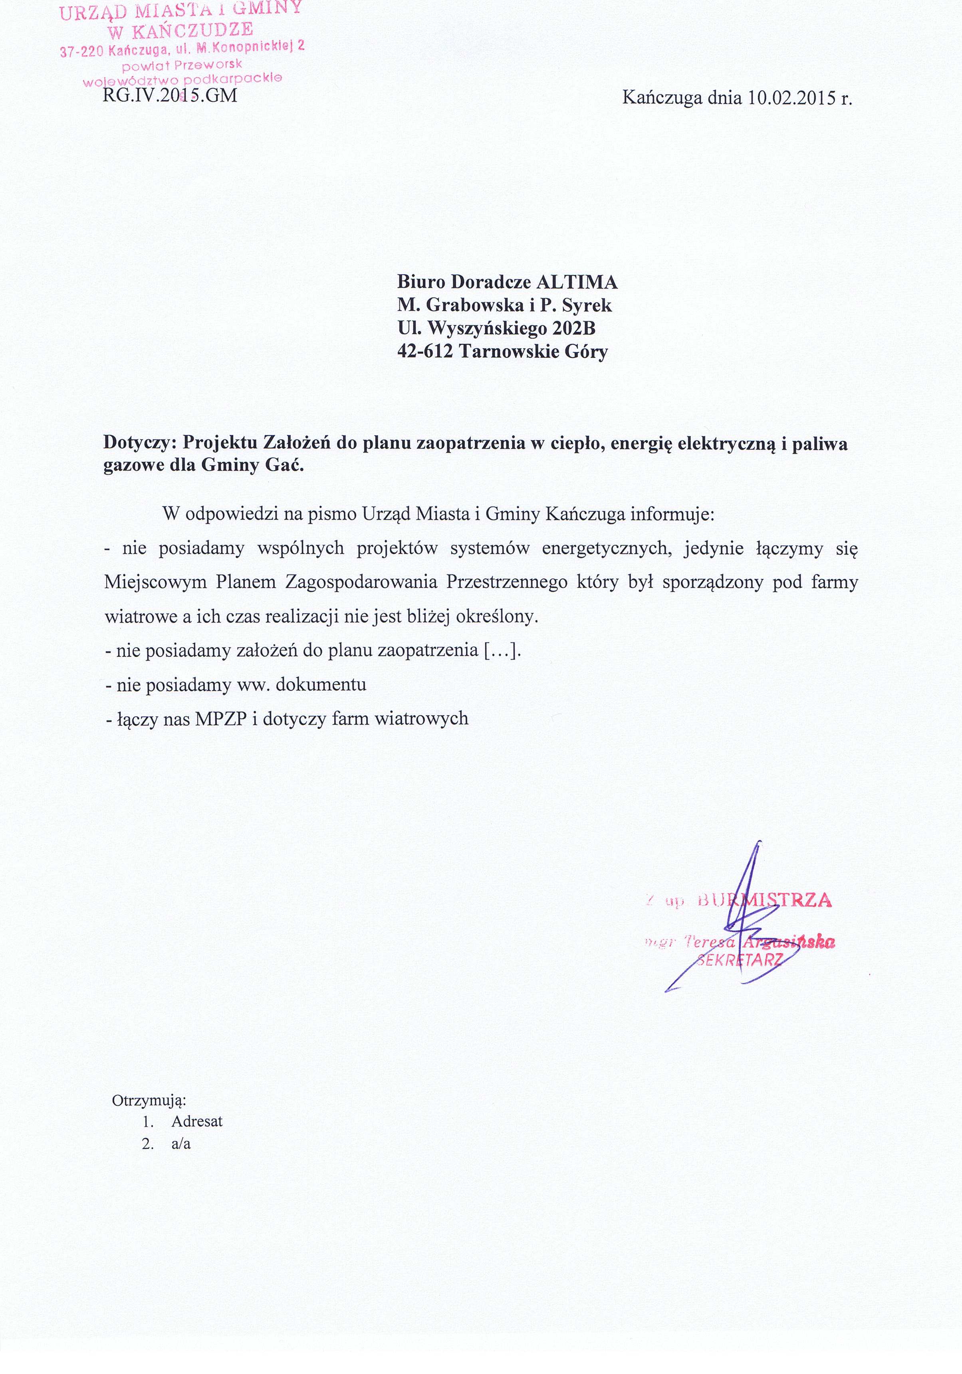
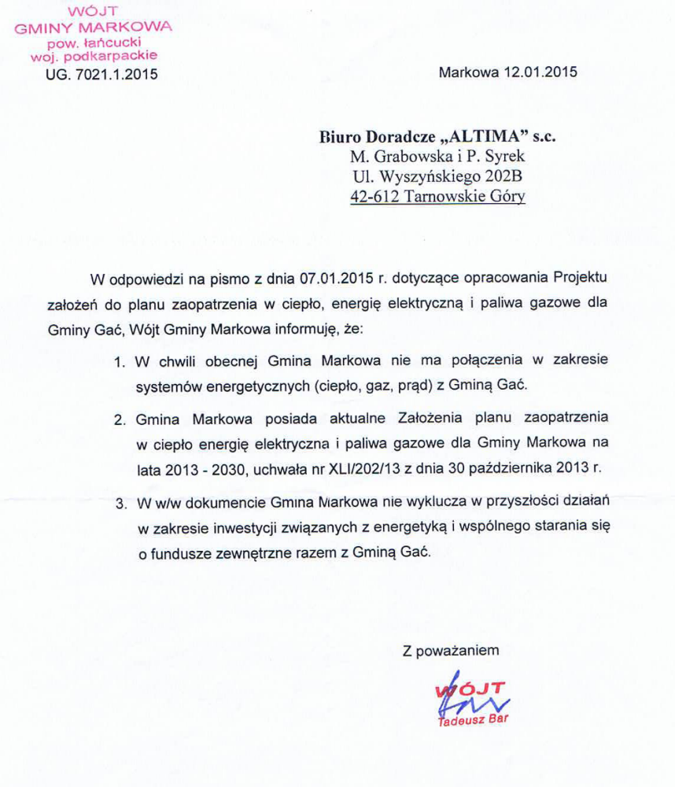
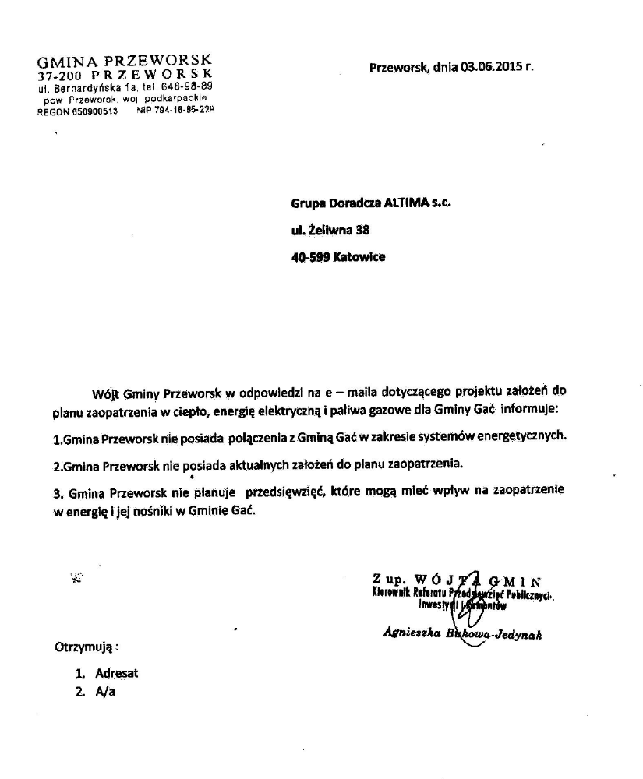
Opinia Samorządu Województwa

W roku 2013 budynek nie był ogrzewany. W opracowaniu ujęto jednak zapotrzebowanie obiektu na ciepło. Podstawę do wyliczenia zapotrzebowania stanowiła powierzchnia budynku.
Dane niespójne z GUS
Dane zaczerpnięte z portalu internetowego globenergia.pl

